




สารบัญ
รายการ หน้า
- ประกาศตรวจคนเข้าเมืองจังหวัดพัทลุง
เรื่อง มาตรการการจัดการทรัพย์สินของทางราชการของบริจาค
การจัดเก็บของกลาง และแนวทางการนำไปปฏิบัติ 1–6

- แนวทางการจัดการทรัพย์สินของทางราชการ และของบริจาค 7– 22

- การจัดเก็บของกลาง 23–42

-ปัจจัยที่ทำให้ประสบความสำเร็จ (Key Success Factor)
ในการดูแลรักษา ครุภัณฑ์ 43

- มาตรการในการปิด – เปิด สถานที่เก็บอาวุธปืนและกระสุนปืน
คงคลังของทางราชการ 44 - 45

ประกาศ ตรวจคนเข้าเมืองจังหวัดพัทลุง
เรื่อง มาตรการการจัดการทรัพย์สินของราชการ ของบริจาค และการจัดเก็บของกลาง
และแนวทางการนำไปปฏิบัติ

********************
ด้วย ตรวจคนเข้าเมืองจังหวัดพัทลุง มีความมุ่งมั่นในการบริหารและจัดการทรัพย์สินของราชการของบริจาค และการจัดเก็บของกลาง เพื่อให้มีการจัดเก็บการเบิกจ่าย นำไปใช้ในการปฏิบัติงานของเจ้าหน้าที่ตํารวจ เป็นไปอย่างโปร่งใสมีประสิทธิภาพคุ้มค่า และเกิดประโยชน์สูงสุดในเชิงภารกิจของสำนักงานตำรวจแห่งชาติ
ในการนี้ จึงได้กําหนดจัดทำมาตรการการจัดการทรัพย์สินของราชการ ของบริจาค และการจัดเก็บของกลาง เพื่อเป็นแนวทางปฏิบัติในการจัดการทรัพย์สินของราชการ และของบริจาคสำหรับให้เจ้าหน้าที่ตำรวจถือปฏิบัติโดยทั่วกัน
ข้อ 1 ประกาศฉบับนี้
“ตรวจคนเข้าเมืองจังหวัด” หมายความว่า ตรวจคนเข้าเมืองจังหวัดพัทลุง
“ทรัพย์สินของทางราชการ” หมายความว่า พัสดุ ที่อยู่ในความครอบครองดูแลของส่วนราชการ หรือหน่วยงานนั้นๆ และต้องมีการบริหารพัสดุ ตามมาตรา 113 ของพระราชบัญญัติการจัดซื้อจัดจ้าง
และบริหารพัสดุภาครัฐ พ.ศ.2560
“พัสดุ” หมายความว่า วัสดุครุภัณฑ์ของตรวจคนเข้าเมืองจังหวัดพัทลุง ที่มีไว้เพื่อใช้ร่วมกัน
เพื่อประโยชน์ของทางราชการ
“ของบริจาค” หมายความว่า เงินหรือพัสดุที่มีผู้มอบให้แก่ตรวจคนเข้าเมืองจังหวัดพัทลุง เพื่อใช้ในกิจการของหน่วยโดยระบุวัตถุประสงค์ไว้ชัดเจน
“วัสดุ” หมายความว่า สิ่งของที่มีลักษณะโดยสภาพไม่คงทนถาวร หรือตามปกติมีอายุการใช้งานนาน สิ้นเปลือง หมดไป หรือเปลี่ยนสภาพในระยะเวลาอันสั้น
“ครุภัณฑ์” หมายความว่า สิ่งของที่มีลักษณะโดยสภาพคงทนถาวรหรือตามปกติมีอายุการใช้
งานนาน ไม่สิ้นเปลือง หมดไป หรือเปลี่ยนสภาพไปในระยะเวลาอันสั้นได้แก่ ครุภัณฑ์สำนักงาน,ครุภัณฑ์ยานพาหนะและขนส่ง, ครุภัณฑ์ไฟฟ้าและวิทยุ,ครุภัณฑ์โฆษณาและเผยแพร่,ครุภัณฑ์การเกษตร,ครุภัณฑ์งานบ้านงานครัว,ครุภัณฑ์คอมพิวเตอร์,ครุภัณฑ์วิทยาศาสตร์และการแพทย์,ครุภัณฑ์ก่อสร้าง,ครุภัณฑ์การศึกษา,ครุภัณฑ์โรงงาน,ครุภัณฑ์สำรวจ,ครุภัณฑ์กีฬา,ครุภัณฑ์สนาม,ครุภัณฑ์ดนตรีและนาฏศิลป์,ครุภัณฑ์อาวุธ,สินทรัพย์ไม่มีตัวตน เช่น Software เป็นต้น
“ยุทธภัณฑ์” หมายความว่า อาวุธปืน เครื่องกระสุนปืน รวมถึงศาสตราภัณฑ์ เครื่องอุปกรณ์ของอาวุธหรือเครื่องมือ เครื่องใช้ วัตถุ สิ่งของ ที่เกี่ยวข้องที่ใช้ในราชการของ ตรวจคนเข้าเมืองจังหวัดพัทลุง
“คลังอาวุธปืน” หมายถึง สถานที่เก็บรักษาอาวุธปืน และเครื่องกระสุนปืน ของตรวจคนเข้าเมืองจังหวัดพัทลุง

/รถยนต์...

-2-

“รถยนต์ของทางราชการ” หมายความว่า รถยนต์ และรถจักรยานยนต์ที่ได้รับการจัดสรรจาก สำนักงานตำรวจแห่งชาติ เพื่อใช้ในการปฏิบัติราชการและให้ความหมายรวมถึงรถยนต์เช่าที่สำนักงานตำรวจแห่งชาติจัดสรรให้ใช้ในราชการ รวมทั้งรถยนต์และจักยานยนต์ที่บุคคลหรือนิติบุคคลมอบให้มาเพื่อวัตถุประสงค์การกุศล/หรือเพื่อสงเคราะห์ เหตุอย่างใดอย่างหนึ่ง
“ของกลาง” หมายความว่า วัตถุใดๆ หรือทรัพย์สิน ซึ่งตกมาอยู่ในความคุ้มครองของเจ้าพนักงาน โดยอำนาจแห่งกฎหมายหรือโดยหน้าที่ในทางราชการ และได้ยึดไว้เป็นของกลางเพื่อพิสูจน์ในทางคดี
หรือเพื่อจัดการอย่างอื่นตามหน้าที่ราชการ
“ผู้ยืม” หมายความว่า ข้าราชการตำรวจในสังกัดตรวจคนเข้าเมืองจังหวัดพัทลุง
“ผู้ให้ยืม หมายความว่า ผู้มีอำนาจอนุมัติให้ยืม
“ผู้มีอํานาจอนุมัติให้ยืม” หมายความว่า ผู้กำกับการตรวจคนเข้าเมืองจังหวัดพัทลุง หรือหัวหน้างานพัสดุ หรือเจ้าหน้าที่อื่นที่ผู้กำกับการตรวจคนเข้าเมืองจังหวัดพัทลุงผู้ให้ยืมมอบหมาย
“หัวหน้าหน่วยพัสดุ” หมายถึง ผู้กำกับการตรวจคนเข้าเมืองจังหวัดพัทลุง มีหน้าที่เกี่ยวกับการควบคุมพัสดุ หรือข้าราชการตำรวจซึ่งผู้กำกับการตรวจคนเข้าเมืองจังหวัดพัทลุง แต่งตั้งให้เป็นหัวหน้างานพัสดุ มีหน้าที่ควบคุมและสั่งจ่ายพัสดุตามระเบียบสำนักนายกรัฐมนตรีว่าด้วยการพัสดุ พ.ศ.2535 และที่แก้ไขเพิ่มเติม ข้อ 153 วรรคสาม
“เจ้าหน้าที่พัสดุ” หมายความว่า เจ้าหน้าที่ซึ่งดำรงตำแหน่งที่มีหน้าที่เกี่ยวกับการพัสดุหรือผู้ได้รับแต่งตั้งจากผู้กำกับการตรวจคนเข้าเมืองจังหวัดพัทลุง ให้มีหน้าที่หรือปฏิบัติงานเกี่ยวกับการพัสดุตามระเบียบ
“การควบคุม” หมายถึง การลงบัญชีวัสดุหรือทะเบียนคุมทรัพยสิน การเก็บรักษาพัสดุ การเบิกพัสดุการจ่ายพัสดุ การลงบัญชีหรือทะเบียนพัสดุ หมายถึง การบันทึกรายละเอียดการรับหรือจ่ายในบัญชีหรือทะเบียน โดยจำแนกแต่ละประเภท/ชนิด แต่ละรายการของพัสดุ
“การเก็บรักษาพัสดุ” หมายถึง การจัดเก็บรักษาพัสดุใหเปนระเบียบเรียบร้อย ถูกตอง ครบถวนตรงตามบัญชีหรือทะเบียน
“การเบิกพัสดุ”หมายถึง การที่หน่วยงานต้องการใช้พัสดุแจ้งความประสงค์ขอเบิกพัสดุเพื่อใช้ในราชการต่อหัวหน้าหน่วยพัสดุ
“การจายพัสดุ” หมายถึง การใหหัวหนาหนวยพัสดุอนุมัติจ่ายพัสดุให้แก่หน่วยงานที่แจ้งความประสงค์ขอเบิก
“การซ่อมบำรุง” หมายถึง การกระทำใดๆ ที่จะมุ่งหมายรักษาอุปกรณ์ให้อยู่ในสภาพใช้การได้ หรือจะทำให้สิ่งอุปกรณ์ดังกล่าวที่ชำรุดให้กลับคืนสภาพใช้การได้
“การจำหน่าย” หมายถึง การตัดยอดสิ่งอุปกรณ์ ออกจากความรับผิดชอบ เนื่องจากสูญไปใช้หมดไปชำรุดเสียหายจนไม่สามารถซ่อมคืนสภาพได้อย่างคุ้มค่าเสื่อมสภาพจนใช้งานไม่ได้ หรือสูญหายเกินความต้องการหรือเป็นของล้าสมัยไม่ใช้ราชการต่อไป
“การจำหน่ายเป็นสูญ”หมายถึง การจำหน่ายในกรณีที่สิ่งอุปกรณ์สูญไปโดยไม่ปรากฏตัวผู้รับผิด หรือมีตัวผู้รับผิดแต่ไม่สามารถชดใช้ตามระเบียบกระทรวงการคลังว่าด้วย ความรับผิดทางเพ่ง ของเจ้าหน้าที่ส่วนราชการได้ หรือมีสิ่งอุปกรณ์อยู่ แต่ไม่สามารถขาย แลกเปลี่ยน โอน แปรสภาพ หรือทำลายได้ในกรณีที่ไม่สามารถนำซากสิ่งอุปกรณ์กลับมาได้สิ่งอุปกรณ์นั้นสูญไปไม่มีซากเหลืออยู่ให้เห็น และในกรณีที่ผู้รับผิดชอบชดใช้ถึงแก่กรรม เนื่องจากการปฏิบัติราชการสนามคราวนั้น ให้ถือว่าหาผู้รับผิดชอบชดใช้ไม่ได้

/การรับ...
-3-

“การรับ” หมายถึง การดำเนินกรรมวิธีเพื่อเข้าครอบครองสิ่งอุปกรณ์ที่ได้มาจากการจัดหา
“การตรวจสอบพัสดุประจำปี” หมายถึง การตรวจสอบการรับ – จ่ายพัสดุ งวดตั้งแต่วันที่ 1 ตุลาคมของปีก่อนจนถึงวันที่ 30 กันยายนของปีปัจจุบันและการตรวจนับพัสดุคงเหลือ ณ วันที่ 30 กันยายน
ข้อ 2 นอกเหนือจากการยืมวัสดุตามระเบียบกระทรวงการคลังว่าด้วยการจัดซื้อจัดจ้างและการบริหารพัสดุภาครัฐ พ.ศ. ๒๕๖๐, ระเบียบสำนักงานตำรวจแห่งชาติ ว่าด้วยการเก็บของกลาง พ.ศ.2565 ที่กำหนด เรื่องแนวทางการยืมคืน การจัดเก็บของกลาง การเก็บสำนวนคดี ให้บุคลากรตรวจคนเข้าเมืองจังหวัดพัทลุง ถือปฏิบัติ ดังนี้
1. การยืมพัสดุหรือนำพัสดุไปใช้ในกิจการใดๆ ต้องเป็นไปเพื่อประโยชน์ของทางราชการ โดยผู้ให้ยืมต้องคำนึงถึงความมีประสิทธิภาพ ความคุ้มค่า และเกิดประโยชน์สูงสุดในเชิงภารกิจของรัฐ ประกอบการให้ยืมด้วย
2. ผู้ให้ยืมต้องจัดให้ผู้ยืมทำหลักฐานการยืมเป็นลายลักษณ์อักษร ตามแบบฟอร์มที่กรมบัญชีกลาง หรือสำนักงานตำรวจแห่งชาติ กำหนดทุกครั้ง
3. ผู้ให้ยืมต้องกำหนดระยะเวลาส่งคืนพัสดุโดยปกติพึงกำหนดให้สอดคล้องกับเหตุผลความจำเป็นในการใช้พัสดุที่ยืมนั้น ทั้งนี้ ระยะเวลาการยืมสูงสุดสำหรับการยืมแต่ละคราวไม่ควรเกิน 1 เดือน นับจากวันที่ยืม หรือระยะเวลาที่สำนักงานตำรวจแห่งชาติกำหนด แต่หากมีความจำเป็นอาจขอขยายระยะเวลาการยืมต่อไปได้ โดยดำเนินการให้มีหลักฐานการยืมที่ครอบคลุมระยะเวลายืมที่ขยายออกไปโดยนำข้อ 2 มาใช้โดยอนุโลม
4. กรณีพัสดุที่ยืมเกิดชำรุดเสียหาย หรือใช้การไม่ได้ หรือสูญหายไป ให้ผู้ยืมจัดการแก้ไขซ่อมแซมให้คงสภาพเดิมโดยเสียค่าใช้จ่ายของตนเอง หรือชดใช้เป็นพัสดุประเภท ชนิด ขนาด ลักษณะและคุณภาพอย่างเดียวกัน หรือชดใช้เป็นเงินตามราคาที่เป็นอยู่ในขณะยืม
5. เมื่อครบกำหนดยืม หากผู้ยืมยังไม่ส่งคืนพัสดุที่ยืมไป ให้ผู้ให้ยืมหรือเจ้าหน้าที่ได้รับมอบหมายจากผู้ให้ยืมติดตามทวงพัสดุที่ให้ยืมไปคืนภายใน 5 วัน นับแต่ครบกำหนด
ข้อ 3 แนวทางการใช้รถยนต์ของทางราชการ
1. ผู้ยืมขอใช้รถยนต์ของทางราชการ ดำเนินการเขียนแบบฟอร์มขออนุญาตใช้รถยนต์ของทางราชการเป็นลายลักษณ์อักษร เสนอผ่านเจ้าหน้าที่พัสดุ
2. เจ้าหน้าที่พัสดุ ตรวจสอบเอกสาร และเสนอผู้กำกับการตรวจคนเข้าเมืองจังหวัดพัทลุง เพื่อพิจารณาอนุญาต/ไม่อนุญาต
3. เมื่อได้รับอนุญาตให้ยืมแล้ว ให้เจ้าหน้าที่พัสดุดำเนินการเบิกจ่ายรถยนต์ของทางราชการให้กับผู้ขอยืมตามระเบียบที่เกี่ยวข้อง
4. ผู้ยืมต้องใช้รถยนต์ของทางราชการในการปฏิบัติราชการ ตามระเบียบที่สำนักงานตำรวจแห่งชาติกำหนดโดยเคร่งครัด
5. เมื่อเสร็จสิ้นการปฏิบัติหน้าที่ราชการ ผู้ยืมต้องนำรถยนต์ของทางราชการ มาเก็บรักษาไว้ ในสถานที่ที่กำหนด
6. ผู้ยืมต้องหมั่นทำความสะอาด และซ่อมบำรุงรักษารถยนต์ของทางราชการอย่างสม่ำเสมอ เพื่อให้รถยนต์ของทางราชการมีอายุการใช้งานได้ยาวนานและอยู่ในสภาพเรียบร้อยสมบูรณ์สามารถใช้การอย่างมีประสิทธิภาพ

/7.ผู้ยืมรถยนต์...

-4-
7. ผู้ยืมรถยนต์ของทางราชการ ต้องรับผิดชอบในกรณีที่รถยนต์ของทางราชการสูญหาย เพราะความประมาทเลินเล่อของผู้ยืม หรืออนุญาตให้ผู้อื่นใช้ไป นอกเหนือราชการปกติ ผู้ยืมต้องรับผิดชดใช้ค่าสินไหมทดแทนความสูญหายแม้ด้วยแหตุสุดวิสัยถ้าความเสียหายเกิดขึ้นเพราะความผิดของบุคคลภายนอก ผู้ยืมต้องเป็นผู้เรียกร้องค่าสินไหมทดทน จากบุคคลภายนอกในนามสำนักงานตำรวจแห่งชาติ แต่ถ้าความเสียหายเกิดขึ้นเพราะความผิดของผู้ขับขี่ซึ่งมิใช้ผู้ยืม ผู้ยืมต้องรับผิดชอบในการซ่อมแซมให้คงสภาพดีตามเดิม
8. ให้นำระเบียบความรับผิดชอบของข้าราชการในทางเพ่ง มติคณะรัฐมนตรีที่เกี่ยวข้องกับกรณี ดังกล่าวมาใช้บังคับตามประกาศนี้ด้วย
9. เมื่อผู้ยืมหมดความจำเป็นในการใช้รถยนต์ของทางราชการ หรือโยกย้ายไปดำรงตำแหน่งที่อื่นให้ผู้ยืมนำรถยนต์ของทางราชการส่งมอบให้กับเจ้าหน้าที่พัสดุเพื่อดำเนินการตามจัดสรรให้กับข้าราชการตำรวจที่ย้ายมาดำรงตำแหน่งแทนเพื่อยืมไปใช้ในราชการตามระเบียบต่อไป
ข้อ 4. แนวทางการใช้อาวุธปืนของทางราชการ
1. ผู้ยืมอาวุธปืนและเครื่องกระสุนปืนของทางราชการ ดำเนินการเขียนแบบฟอร์มขอเบิกจ่าย อาวุธปืนและเครื่องกระสุนปืนของทางราชการ เสนอผ่านเจ้าหน้าที่พัสดุ
2. เจ้าหน้าที่พัสดุ ตรวจสอบเอกสาร และเสนอผู้กำกับการตรวจคนเข้าเมืองจังหวัดพัทลุง เพื่อพิจารณาอนุญาต/ไม่อนุญาต
3. เมื่อได้รับอนุญาตให้ยืมแล้ว ให้เจ้าหน้าที่พัสดุดำเนินการเบิกจ่ายอาวุธปืนและเครื่องกระสุนปืนของทางราชการให้กับผู้ขอยืมตามระเบียบที่เกี่ยวข้อง
4. ผู้ยืมต้องใช้อาวุธปืนและเครื่องกระสุนปืนของทางราชการในการปฏิบัติราชการตามระเบียบที่สำนักงานตำรวจแห่งชาติกำหนดโดยเคร่งครัด
5. เมื่อเสร็จสิ้นจากการปฏิบัติหน้าที่ราชการ ผู้ยืมต้องนำอาวุธปืนและเครื่องกระสุนปืนของทางราชการ มาเก็บรักษาไว้ตามระเบียบที่กำหนด
6. ผู้ยืมต้องหมั่นทำความสะอาด และซ่อมบำรุงรักษาอาวุธปืนของทางราชการ อย่างสม่ำเสมอ เพื่อให้อาวุธปืนของทางราชการ มีอายุการใช้งานได้ยาวนานและอยู่ในสภาพเรียบร้อยสมบูรณ์ สามารถใช้การได้อย่างมีประสิทธิภาพ
7. เมื่อผู้ยืมหมดความจำเป็นในการใช้อาวุธปืนและเครื่องกระสุนปืนของทางราชการหรือโยกย้ายไปดำรงตำแหน่งที่อื่น ให้ผู้ยืมนำอาวุธปืนและเครื่องกระสุนปืนของทางราชการส่งมองให้กับเจ้าหน้าที่พัสดุเพื่อดำเนินการตามจัดสรรให้กับข้าราชการตำรวจ ที่ย้ายมาดำรงตำแหน่งแทนเพื่อยืมไปใช้ในราชการตามระเบียบต่อไป
8. ให้เจ้าหน้าที่พัสดุดำเนินการเกี่ยวกับการเก็บรักษาอาวุธปืนและเครื่องกระสุนปืนตามมาตรการในการปิด-เปิดสถานที่เก็บอาวุธปืนและกระสุนปืนคงคลังของทางราชการ ของตรวจคนเข้าเมืองจังหวัดพัทลุง โดยเคร่งครัด
ข้อ 5. แนวทางการใช้ของบริจาค
1. ให้เจ้าหน้าที่พัสดุ ดำเนินการรับบริจาคตามอำนาจหน้าที่ที่สำนักงานตำรวจแห่งชาติกำหนดไว้ในคำสั่งสำนักงานตำรวจแห่งชาติที่ 669/2551 ลงวันที่ 30 กันยายน 2551 เรื่อง กำหนดลักษณะและการมอบอำนาจหน้าที่การรับผิดชอบ

/2. ในกรณีที่ ...
-5-

2. ในกรณีที่การบริจาคเงินหรือสิ่งของที่มีมูลค่าเกินกว่าที่กำหนด ให้แจ้งกองพลาธิการ เพื่อเสนอสำนักงานตำรวจแห่งชาติ อนุมัติและลงนามออกใบอนุโมทนาการบริจาค
3. เมื่อสำนักงานตำรวจแห่งชาติ ได้อนุมัติรับบริจาคแล้ว ให้ผู้กำกับการตรวจคนเข้าเมืองจังหวัดพัทลุง จัดทำบัญชีคุมพัสดุตามระเบียบที่เกี่ยวข้อง
4. การใช้ทรัพย์สินที่ได้จากการบริจาค ให้ปฏิบัติตามการใช้ทรัพย์สินทางราชการโดยเคร่งครัด
ข้อ 6. แนวทางการจัดเก็บของกลาง ให้ผู้มีหน้าที่เก็บรักษาของกลางต้องเก็บรักษาและดูแลของกลางที่ได้รับมอบไว้ในที่ปลอดภัย ไม่ให้เกิดการสูญหาย เสียหาย และต้องเก็บรักษาของกลางตามวิธีการที่ถูกต้องในของกลางแต่ละประเภท ตามระเบียบสำนักงานตำรวจแห่งชาติว่าด้วยการเก็บรักษาและการจำหน่ายของกลาง พ.ศ.2565 และให้ผู้มีหน้าที่เก็บรักษาของกลาง หรือผู้ที่ได้รับมอบหมาย มีหน้าที่ ดำเนินการดังนี้
1. ตรวจสอบสภาพของกลางและความถูกต้องก่อนที่จะเก็บรักษา
2. จัดทำบัญชีของกลางที่เก็บรักษาไว้ตามประเภทของกลาง ได้แก่ ของกลางในคดีอาญา
3. จัดทำหลักฐานการรับ – ส่ง มอบของกลางให้เรียบร้อย
4. ตรวจสอบสภาพของกลางและบันทึกรายงานผลการตรวจสอบให้ผู้กำกับการตรวจคนเข้าเมืองจังหวัดพัทลุง เพื่อทราบทุกระยะ 6 เดือน
5. จัดให้มีกุญแจหรือรหัสสถานที่เก็บรักษาของกลางให้มั่นคงแข็งแรง
6.จัดให้มีสมุดควบคุม เปิด- ปิด สถานที่เก็บรักษาของกลาง
7.ส่งมอบของกลางแก่บุคคลที่ร้องขอ ตามที่กฎหมายและระเบียบให้อำนาจไว้
8.ดำเนินการอื่นใดเพื่อการเก็บรักษาของกลางตามที่เห็นสมควร
ทั้งนี้ ให้ผู้มีหน้าที่ควบคุม พัสดุ ควบคุมการตรวจสอบและตรวจนับพัสดุ อาวุธยุทธภัณฑ์ ครุภัณฑ์ ยานพาหนะของตรวจคนเข้าเมืองจังหวัดพัทลุง เพื่อให้มีความพร้อมต่อการใช้งานในภารกิจประจำวันและรายงานผลให้ผู้กำกับการทราบทุกเดือน โดยยึดหลักปฏิบัติตามระเบียบและคำสั่งที่เกี่ยวข้องดังนี้
- ระเบียบสำนักงานตำรวจแห่งชาติว่าด้วยการเก็บรักษาและการจำหน่ายของกลาง พ.ศ.2565 แก้ไขเพิ่มเติม
- ระเบียบกรมตำรวจ ว่าด้วยอาวุธปืนและกระสุนปืนของกรมตำรวจ (ฉบับที่ 3) ลง 30 ต.ค.2540
- ระเบียบตำรวจไม่เกี่ยวกับคดี ลักษณะที่ 32 (เดิม) ข้อ 3 การจ่ายอาวุธปืน
- ระเบียบตำรวจไม่เกี่ยวกับคดี ลักษณะที่ 34 บทที่ 8 ข้อ 10 คำแนะนำการรักษาคลัง
- คำสั่งสำนักงานตำรวจแห่งชาติ 523/2557 การปฏิบัติเกี่ยวกับอาวุธปืน เครื่องกระสุนปืน และจัดเก็บของกลาง
ข้อ 7. นอกจากการตรวจสอบพัสดุประจำปี ตามกระทรวงการคลังว่าด้วยการจัดซื้อจัดจ้างและการบริหารพัสดุภาครัฐ พ.ศ.2560 แล้ว ให้สารวัตรตรวจคนเข้าเมืองจังหวัดพัทลุง และเจ้าหน้าที่พัสดุตรวจสอบวัสดุ และบัญชีวัสดุเป็นประจำทุกเดือน รวมถึงเช็คสภาพดูแลรักษาให้วัสดุนั้นพร้อมใช้งานอยู่ตลอดเวลา และรายงานให้ผู้กับกับการตรวจคนเข้าเมืองจังหวัดพัทลุงทราบภายใน 7 วัน นับแต่วันที่ได้ดำเนินการตรวจสอบวัสดุ
ข้อ 8 การรับของบริจาคให้บุคลากรในตรวจคนเข้าเมืองจังหวัดพัทลุงปฏิบัติตามระเบียบกระทรวงการคลังว่าด้วยการับเงินหรือทรัพย์สินที่มีผู้บริจาคให้ทางราชการ พ.ศ.2526 โดยกิจการใดๆ ที่เกี่ยวข้องกับการยืม การเก็บรักษา และการตรวจสอบ ที่ไม่ได้ระบุไว้ในระเบียบดังกล่าว ให้ถือปฏิบัติตามประกาศฉบับนี้โดยอนุโลม
/ข้อ 9...
-6-

ข้อ 9 ให้รองสารวัตรตรวจคนเข้าเมืองจังหวัดพัทลุง มีอำนาจหน้าที่ในการประชาสัมพันธ์และเสริมสร้างความรู้ ความเข้าใจให้บุคลากรในสังกัดทราบและถือปฏิบัติตามมาตรการจัดการทรัพย์สินของทางราชการและของบริจาค
ทั้งนี้ ตั้งแต่บัดนี้เป็นต้นไป สั่ง ณ วันที่ 31 มกราคม พ.ศ.2567

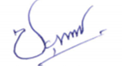

ว่าที่ พันตำรวจตรี
( ชยุตม์พงศ์ โชติธีระวัฒนา )
สารวัตรตรวจคนเข้าเมืองจังหวัดพัทลุง



-7-
แนวทางการจัดการทรัพย์สินของราชการและของบริจาค

ทรัพย์สินของราชการ หมายถึง พัสดุที่อยู่ในความครอบครองดูแลของส่วนราชการหรือหน่วยงานนั้นๆและต้องมีการบริหารพัสดุ ตามมาตรา 113 ของพระราชบัญญัติการจัดซื้อจัดจ้างและบริหารพัสดุภาครัฐ พ.ศ.2560
พัสดุ หมายถึง วัสดุ, ครุภัณฑ์ของตรวจคนเข้าเมืองจังหวัดพัทลุง ที่มีไว้เพื่อใช้ร่วมกันเพื่อประโยชน์ของทางราชการ
วัสดุ หมายถึง สิ่งของที่มีลักษณะโดยสภาพไม่คงทนถาวร หรือตามปกติที่มีอายุการใช้งานไม่ยืนนานสิ้นเปลืองหมดไป หรือเปลี่ยนสภาพไปในระยะเวลาอันสั้น ตามการจำแนกประเภทรายจ่ายตามงบประมาณที่สำนักงบประมาณกำหนด
ครุภัณฑ์ หมายถึง สิ่งของที่มีลักษณะโดยสภาพคงทนถาวร หรือตามปกติมีอายุการใช้งานยืนนานไม่สิ้นเปลืองหมดไป หรือเปลี่ยนสภาพไปในระยะเวลาอันสั้น ตามการจำแนกประเภทรายจ่ายตามงบประมาณที่สำนักงบประมาณกำหนด ได้แก่ ครุภัณฑ์สำนักงาน, ครุภัณฑ์ยานพาหนะและขนส่ง, ครุภัณฑ์ไฟฟ้าและวิทยุ,ครุภัณฑ์โฆษณาและเผยแพร่, ครุภัณฑ์การเกษตร, ครุภัณฑ์งานบ้านงานครัว, ครุภัณฑ์คอมพิวเตอร์. ครุภัณฑ์วิทยาศาสตร์และการแพทย์, ครุภัณฑ์ก่อสร้าง, ครุภัณฑ์การศึกษา, ครุภัณฑ์โรงงาน, ครุภัณฑ์สำรวจ, ครุภัณฑ์กีฬา,ครุภัณฑ์สนาม, ครุภัณฑ์ดนตรีและนาฏศิลป์, ครุภัณฑ์อาวุธ สินทรัพย์ไม่มีตัวตน เช่น Software เป็นต้น
การบริหารพัสดุ หมายความว่า การเก็บ การบันทึก การเบิกจ่าย การยืม การตรวจสอบ การบำรุงรักษาและการจำหน่ายพัสดุ
1.การจำแนกประเภททรัพย์สินของราชการ
ทรัพย์สินของทางราชการ จำแนกได้5 ประเภท ดังนี้
1. ที่ดิน
2. อาคาร
3. ครุภัณฑ์
4. สินทรัพย์โครงสร้างพื้นฐาน
5. สินทรัพย์ไม่มีตัวตน
2. แนวทางการควบคุม กำกับ ดูแลรักษาทรัพย์สินของราชการและของบริจาค
ตามพระราชบัญญัติการจัดซื้อจัดจ้างและการบริหารพัสดุภาครัฐ พ.ศ. 2560 มาตรา 112 บัญญัติว่า“ให้หน่วยงานของรัฐจัดให้มีการควบคุมและดูแลพัสดุที่อยู่ในความครอบครองให้มีการใช้และการบริหารพัสดุที่เหมาะสม คุ้มค่า และเกิดประโยชน์ต่อหน่วยงานของรัฐมากที่สุด” และมาตรา 113 บัญญัติว่า “การดำเนินการตามมาตรา 112 ซึ่งรวมถึงการเก็บ การบันทึก การเบิกจ่าย การยืม การตรวจสอบ การบำรุงรักษาและการจำหน่ายพัสดุให้เป็นไปตามระเบียบที่รัฐมนตรีกำหนด”

/การเก็บ...
-8-

การเก็บ การบันทึก การเบิกจ่าย พัสดุของส่วนราชการไม่ว่าจะได้มาด้วยประการใด ให้อยู่ในความควบคุม การควบคุมเป็นส่วนหนึ่งของวงจรการบริหารงานพัสดุ มีวัตถุประสงค์เพื่อให้ทราบถึงจำนวนพัสดุที่หน่วยงานมีไว้ใช้ในราชการ โดยการจัดทำบัญชีหรือทะเบียนจำแนกประเภทและรายการของพัสดุ พร้อมทั้งให้มีหลักฐานการรับจ่ายพัสดุที่ได้บันทึกในบัญชีหรือทะเบียนไว้ประกอบการตรวจสอบ เพื่อใช้เป็นข้อมูลทางการบริหารเกี่ยวกับการจัดหาพัสดุของหน่วยงาน และป้องกันการนำทรัพย์สินของราชการและของบริจาคไปใช้เพื่อประโยชน์ส่วนตน นอกจากนั้นการควบคุมยังช่วยในการเก็บดูแลบำรุงรักษาพัสดุให้อยู่ในสภาพใช้งานได้ดีอยู่เสมอ และทำให้ทราบว่าพัสดุใดหากใช้ต่อไปจะทำให้เกิดความสูญเสียค่าใช้จ่ายในการดูแลบำรุงรักษาหรือหมดความจำเป็นสมควรที่จะจำหน่ายและจัดหาพัสดุมาทดแทนตามระเบียบกระทรวงการคลังว่าด้วยการจัดซื้อจัดจ้างและการบริหารพัสดุภาครัฐ พ.ศ. 2560 กำหนดว่า การเก็บ การบันทึก เมื่อเจ้าหน้าที่ได้รับมอบพัสดุแล้วให้ดำเนินการดังต่อไปนี้
(๑) ลงบัญชีหรือทะเบียนเพื่อควบคุมพัสดุ แล้วแต่กรณี แยกเป็นชนิด และแสดงรายการตามตัวอย่างที่คณะกรรมการนโยบายกำหนดโดยให้มีหลักฐานการรับเข้าบัญชีหรือทะเบียนไว้ประกอบรายการด้วย
(๒) เก็บรักษาพัสดุให้เป็นระเบียบเรียบร้อย ปลอดภัย และให้ครบถ้วนถูกต้องตรงตามบัญชีหรือทะเบียน

ขั้นตอนการและวิธีการลงทะเบียนคุมทรัพย์สิน
1 แยกชนิด ประเภทของพัสดุ
2. ตรวจสอบเอกสารการได้มา
3. บันทึกข้อมูลการรับทรัพย์สิน เพื่อให้ได้หมายเลขทะเบียนทรัพย์สิน
4. เขียนหรือพ่นเลขทะเบียนทรัพย์สิน ที่ตัวครุภัณฑ์
การควบคุมพัสดุของทางราชการไม่ว่าจะได้มาด้วยประการใด ให้อยู่ในความควบคุมของระเบียบเว้นแต่มีระเบียบของทางราชการกำหนดไว้เป็นอย่างอื่น ดังนั้น เมื่อเจ้าหน้าที่พัสดุได้รับมอบพัสดุแล้วให้ลงบัญชีหรือทะเบียนเพื่อควบคุมพัสดุ โดยให้มีหลักฐานการรับเข้าบัญชีหรือลงทะเบียนไว้ประกอบรายการด้วย

เอกสารประกอบการลงคุมทะเบียนคุมทรัพย์สิน
1. ใบรายงานขอซื้อขอจ้าง/อนุมัติสั่งซื้อสั่งจ้าง/หลักฐานการรับบริจาค ฯลฯ
2. ใบสั่งซื้อสั่งจ้าง/สัญญา/ข้อตกลง
3. ใบส่งมอบพัสดุ
4. ใบตรวจรับพัสดุ
5. รายงานผลการตรวจรับพัสดุ
6. เอกสารการตรวจรับในระบบ MIS2 และระบบการจัดซื้อจัดจ้างภาครัฐ EGP
การบริจาค
การบริจาค หมายถึง การให้โดยบุคคลหรือนิติบุคคล เพื่อวัตถุประสงค์การกุศลและ/หรือเพื่อสงเคราะห์เหตุอย่างใดอย่างหนึ่ง การบริจาคมีได้หลายรูปแบบรวมถึงการเสนอเงินสด บริการ สินค้าใหม่หรือใช้แล้วเช่น เสื้อผ้า ของเล่น อาหารและยานพาหนะ การบริจาคอาจประกอบด้วยของฉุกเฉิน บรรเทาทุกข์หรือช่วยเหลือทางมนุษยธรรม การสนับสนุนการช่วยเหลือพัฒนา เพื่อประโยชน์ของทางราชการ

/การเบิกจ่ายพัสดุ...

-9-

การเบิกจ่ายพัสดุ
การเบิกพัสดุจากหน่วยพัสดุของหน่วยงานของรัฐ ให้หัวหน้างานที่ต้องใช้พัสดุนั้นเป็นผู้เบิกพัสดุให้หัวหน้าหน่วยพัสดุที่มีหน้าที่เกี่ยวกับการควบคุมพัสดุหรือผู้ที่ได้รับมอบหมายจากหัวหน้าหน่วยงานของรัฐเป็นหัวหน้าหน่วยพัสดุ เป็นผู้สั่งจ่ายพัสดุผู้จ่ายพัสดุต้องตรวจสอบความถูกต้องของใบเบิกและเอกสารประกอบ (ถ้ามี)แล้วลงบัญชีหรือทะเบียนทุกครั้งที่มีการจ่าย และเก็บใบเบิกจ่ายไว้เป็นหลักฐานด้วย
แนวทางการเบิกจ่ายวัสดุ
1. การเบิกวัสดุ ในการควบคุมการใช้วัสดุนั้น อยู่ในความรับผิดชอบของหน่วยงาน ให้หัวหน้างานเป็นผู้เบิก
2. การจ่ายวัสดุ
2.1 เจ้าหน้าที่พัสดุ ต้องตรวจสอบใบเบิกวัสดุว่าได้รับอนุมัติสั่งจ่ายจากหัวหน้าหน่วยพัสดุแล้วให้จ่ายวัสดุตามรายการในใบเบิก และลงเลขที่เอกสารในใบเบิกวัสดุ เพื่อใช้เป็นเอกสารอ้างอิงในการลงบัญชีจ่ายวัสดุต่อไป
2.2 หัวหน้าหน่วยพัสดุเป็นผู้สั่งจ่าย โดยพิจารณาว่าผู้เบิกใช้โดยประหยัดคุ้มค่าเหมาะสมหรือไม่

3. ขั้นตอนและวิธีการลงบัญชีวัสดุ
3.1 จัดทำบัญชีวัสดุ ตามแบบที่กรมบัญชีกลางกำหนด โดยแยกประเภทของวัสดุตามที่กำหนดในหนังสือการจำแนกประเภทรายจ่ายตามงบประมาณของสำนักงบประมาณ เช่น วัสดุสำนักงาน วัสดุคอมพิวเตอร์ วัสดุงานบ้านงานครัว เป็นต้น และแยกชนิดของวัสดุ เช่น กระดาษถ่ายเอกสาร กระดาษปกสี เป็นต้นบันทึกรับวัสดุในระบบคลังวัสดุ ได้แก่ วันเดือนปีที่ได้รับวัสดุ ชื่อผู้ขาย เลขที่เอกสาร ราคาต่อหน่วย (ราคารวมภาษีมูลค่าเพิ่ม) และจำนวนวัสดุที่รับ
3.2 เมื่อได้รับวัสดุและหลักฐานการรับวัสดุแล้ว ให้เจ้าหน้าที่พัสดุออกเลขที่รับเอกสารให้เรียงลำดับตามวัน เวลาที่ได้รับ เป็นลำดับไปตามลำดับแยกเป็นปีงบประมาณ เพื่อเป็นเลขที่อ้างอิงในการบันทึกบัญชีวัสดุ หรืออาจอ้างอิงเลขที่ใบส่งของผู้ขายก็ได้
3.3 เมื่อจ่ายพัสดุแล้ว ให้บันทึกจ่ายวัสดุในบัญชีวัสดุและระบบคลังวัสดุ ตามรายการในใบเบิก ได้แก่ วันเดือนปี ที่จ่ายวัสดุ ชื่อผู้เบิก และจำนวนที่จ่าย เพื่อสะดวกในการค้นหาและตรวจสอบได้และเพื่อให้ทราบว่ารายการนี้ได้ลงบัญชีแล้ว
3.4 ทุกสิ้นปีงบประมาณให้ทำการตรวจสอบพัสดุประจำปี และรายงานวัสดุคงเหลือ โดยสรุปและรายงานวัสดุคงเหลือ โดยสรุปรายการรับ - จ่ายวัสดุ จำนวนคงเหลือ และมูลค่าของวัสดุคงเหลือในแต่ละรายการ เพื่อส่งให้เจ้าหน้าที่บัญชีของหน่วยงานตรวจสอบ และดำเนินการปรับปรุงบัญชีวัสดุคงคลัง
ข้อควรทราบเกี่ยวกับบัญชีวัสดุ
๑. บัญชีวัสดุให้จัดทำแต่ละปีงบประมาณ เมื่อขึ้นงบประมาณใหม่ ให้ขึ้นแผ่นใหม่ทุกครั้งหากมีวัสดุคงเหลือให้ยกยอดคงเหลือเป็นยอดยกมา
2. บัญชีวัสดุแต่ละบัญชี (แต่ละแผ่น) ให้ควบคุมวัสดุ ๑ รายการ
๓. การลงบัญชีวัสดุ ให้ลงทุกครั้งที่มีการรับหรือจ่ายตามระเบียบกระทรวงการคลังว่าด้วยการจัดซื้อจัดจ้างและการบริหารพัสดุภาครัฐ พ.ศ. ๒๕๖๐ หมวด ๙ การบริหารพัสดุ ข้อ ๒๐๔-๒๐๕
๔. ราคาต่อหน่วยจะต้องเป็นราคาที่รวมภาษีมูลค่าเพิ่มแล้ว

/5.การลงบัญชีวัสดุ...

-10-

5. การลงบัญชีวัสดุ จะต้องกระทำด้วยความละเอียดรอบคอบจำเป็นต้อง รวดเร็ว ทันเวลาเพื่อให้ยอดวัสดุคงเหลือถูกต้องตามจริง
การตรวจสอบพัสดุประจำปี
ภายในเดือนสุดท้ายก่อนสิ้นปีงบประมาณของทุกปี ให้หัวหน้าหน่วยงานของรัฐหรือหัวหน้าหน่วยพัสดุตามข้อ ๒๐๕ แต่งตั้งผู้รับผิดชอบในการตรวจสอบพัสดุซึ่งมิใช่เป็นเจ้าหน้าที่ตามความจำเป็น เพื่อตรวจสอบการรับจ่ายพัสดุในงวด ๑ ปีที่ผ่านมา และตรวจนับพัสดุประเภทที่คงเหลืออยู่เพียงวันสิ้นงวดนั้น
ในการตรวจสอบตามวรรคหนึ่ง ให้เริ่มดำเนินการตรวจสอบพัสดุในวันเปิดทำการวันแรกของปีงบประมาณเป็นต้นไป ว่าการรับจ่ายถูกต้องหรือไม่ พัสดุคงเหลือมีตัวอยู่ตรงตามบัญชีหรือทะเบียนหรือไม่ มีพัสดุใดชำรุด เสื่อมคุณภาพ หรือสูญไปเพราะเหตุใด หรือพัสดุใดไม่จำเป็นต้องใช้ในหน่วยงานของรัฐต่อไป แล้วให้เสนอรายงานผลการตรวจสอบดังกล่าวต่อผู้แต่งตั้งภายใน ๓๐ วันทำการ นับแต่วันเริ่มดำเนินการ ตรวจสอบพัสดุนั้น
เมื่อผู้แต่งตั้งได้รับรายงานจากผู้รับผิดชอบในการตรวจสอบพัสดุแล้ว ให้เสนอหัวหน้าหน่วยงานของรัฐ ๑ ชุด และส่งสำเนารายงานไปยังสำนักงานการตรวจเงินแผ่นดิน ๑ ชุด พร้อมทั้งส่งสำเนารายงานไปยังหน่วยงานต้นสังกัด (ถ้ามี) ๑ ชุด ด้วย
เมื่อผู้แต่งตั้งได้รับรายงานจากผู้รับผิดชอบในการตรวจสอบพัสดุและปรากฏว่ามีพัสดุชำรุดเสื่อมสภาพ หรือสูญไป หรือไม่จำเป็นต้องใช้ในหน่วยงานของรัฐต่อไปก็ให้แต่งตั้งคณะกรรมการสอบหาข้อเท็จจริงขึ้นคณะหนึ่ง โดยให้นำความในข้อ ๒๖ และข้อ ๒๗ มาใช้บังคับโดยอนุโลม เว้นแต่กรณีที่เห็นได้อย่างชัดเจนว่าเป็นการเสื่อมสภาพเนื่องมาจากการใช้งานตามปกติหรือสูญไปตามธรรมชาติให้หัวหน้าหน่วยงานของรัฐพิจารณาสั่งการให้ดำเนินการจำหน่ายต่อไปได้ถ้าผลการพิจารณาปรากฏว่าจะต้องหาตัวผู้รับผิดด้วยให้หัวหน้าหน่วยงานของรัฐดำเนินการตามกฎหมายและระเบียบที่เกี่ยวข้องของทางราชการหรือของหน่วยงานของรัฐนั้นต่อไป
การควบคุม กำกับ ดูแลรักษา ตรวจนับ ตรวจสอบสภาพการใช้งานทรัพย์สินของราชการ
โดยเฉพาะครุภัณฑ์ประเภทที่มีความเสี่ยงต่อการนำไปใช้ประโยชน์โดยมิชอบ เช่น
ครุภัณฑ์อาวุธ
การเก็บรักษา ตามระเบียบการเก็บรักษาของหน่วย ตามสายการบังคับบัญชาที่ถูกต้องและทันสมัยมีรายละเอียด ครอบคลุมในการปฏิบัติ เจ้าหน้าที่มีความรู้ในระเบียบอย่างถูกต้อง มีการปฏิบัติตามระเบียบอย่างเคร่งครัด การเก็บอาวุธและเครื่องประกอบ แยกเก็บเป็นประเภท/ชนิดการจัดเก็บเรียบร้อย มอบความรับผิดชอบเป็นบุคคล การรักษาความปลอดภัยการป้องกันอัคคีภัย ระเบียบ/คำสั่ง/ถูกต้อง ตู้เก็บมีสภาพมั่นคงแข็งแรงสะอาดเรียบร้อย คลังปิดประตูใส่กุญแจ เรียบร้อย สามารถตรวจสอบได้ง่าย มีการตรวจนับ ตรวจสอบอาวุธปืน และอุปกรณ์ในคลัง หยิบก็ง่าย หายก็รู้ ดูก็งามตา มีมาตรฐาน จัดห้องเก็บอาวุธให้มีความเหมาะสมกับการจัดวาง รวมถึงออกแบบตู้เก็บปืน ให้สามารถใส่ได้ทั้งปืนยาว และปืนพกสั้น มีโต๊ะเพื่อตรวจสอบอาวุธปืนก่อน และหลังการเบิกใช้ทุกกระบอก เพื่อบอกชนิด หมายเลขปืน หมายเลขโล่ และวันที่ประจำการ โดยปืนที่หายไปจากช่องวาง ก็จะรู้ได้ว่าผู้ใดเป็นผู้เบิกไปปฏิบัติหน้าที่ทำให้สะดวกในการตรวจสอบยอดอาวุธปืนทั้งหมดว่าถูกต้องตามบัญชีหรือไม่มีเจ้าหน้าที่รับผิดชอบดำเนินการตามระเบียบอย่าง ถูกต้อง ชัดเจน ท าการเบิกจ่าย การยืม การคืน การดูแลรักษาให้เป็นไปตามระเบียบ เพื่อการป้องกันการทุจริต นำไปใช้ในประโยชน์ส่วนตนหรือผู้อื่น โดยมิชอบ ( ที่มา – ระเบียบตำรวจไม่เกี่ยวกับคดี ลักษณะที่ 34 บทที่ 8 ข้อ 10 คำแนะนำการรักษาคลังและพัสดุ )
/ครุภัณฑ์...
-11-

ครุภัณฑ์ยานพาหนะ
ออกคำสั่งแต่งตั้งเจ้าหน้าที่ผู้รับผิดชอบส่วนต่างๆ ให้ครอบคลุม จัดให้มีสถานที่เก็บโครงสร้างแข็งแรงอากาศถ่ายเทสะดวกมีแสงสว่างพอเหมาะ ลงทะเบียนคุมทรัพย์สินตามที่คณะกรรมการว่าด้วยการพัสดุกรมบัญชีกลางกำหนดลงข้อมูลในระบบ polisทำการเบิกจ่าย การยืม การคืน การดูแลรักษาให้เป็นไปตามระเบียบเพื่อการป้องกันการทุจริตนำไปใช้ในประโยชน์ส่วนตนหรือผู้อื่น
3.แนวทางการยืมทรัพย์สินของทางราชการ
ผู้ยืม หมายถึง หน่วยงานของรัฐหรือเจ้าหน้าที่ของรัฐ ซึ่งยืมพัสดุไปใช้เพื่อประโยชน์ของทางราชการ
พัสดุประเภทใช้คงรูป หมายถึง พัสดุที่มีลักษณะคงทนถาวร อายุการใช้งานยืนนาน ไม่สิ้นเปลืองหมดไป หรือเปลี่ยนสภาพไปในระยะเวลาอันสั้น เมื่อเกิดการชำรุดเสียหายแล้วสามารถซ่อมแซมให้ใช้งานได้ดังเดิมได้แก่ ครุภัณฑ์สำนักงาน ครุภัณฑ์คอมพิวเตอร์ เป็นต้น
พัสดุประเภทใช้สิ้นเปลือง หมายถึง พัสดุที่มีลักษณะโดยสภาพเมื่อใช้งานแล้วสิ้นเปลืองหมดไป
หรือไม่คงสภาพเดิมอีกต่อไป เช่น วัสดุสำนักงาน วัสดุคอมพิวเตอร์ เป็นต้น
แนวทางปฏิบัติในการยืมพัสดุให้ผู้ยืมทำหลักฐานการยืมเป็นลายลักษณ์อักษร แสดงเหตุผลความจำเป็น และสถานที่ที่จะนำพัสดุไปใช้ พร้อมทั้งกำหนดเวลาที่จะส่งคืนพัสดุ
๑. ผู้ยืมทำหนังสือแจ้งความประสงค์ขอยืมพัสดุ
๒. หน่วยงานผู้ให้ยืมพิจารณาอนุญาต/ไม่อนุญาตให้ยืม แล้วแจ้งกลับผู้ประสงค์ที่จะยืมเพื่อทราบ
3. ในกรณีอนุญาตให้ยืม ให้ผู้ยืมและผู้ให้ยืมจัดทำหลักฐานการยืมเป็นลายลักษณ์อักษรไว้ต่อกัน
พร้อมระบุระยะเวลาการส่งคืนไว้ด้วย
4. เมื่อครบกำหนดยืม ให้ผู้ให้ยืมหรือผู้รับหน้าที่แทนติดตามพัสดุที่ให้ยืมไปคืนภายใน ๗ วัน นับแต่วันครบกำหนด
ผู้ยืมพัสดุประเภทใช้คงรูป (ครุภัณฑ์)จะต้องนำพัสดุนั้นมาส่งคืนให้ในสภาพที่ใช้การได้เรียบร้อยหากเกิดชำรุดเสียหาย หรือใช้การไม่ได้ หรือสูญหายไป ให้ผู้ยืมจัดการแก้ไขซ่อมแซมให้คงสภาพเดิม โดยเสียค่าใช้จ่ายของตนเองหรือชดใช้เป็นพัสดุประเภท ชนิด ขนาด ลักษณะและคุณภาพอย่างเดียวกัน หรือชดใช้เป็นเงินตามราคาที่เป็นอยู่ในขณะยืม
ผู้ยืมพัสดุประเภทใช้สิ้นเปลือง (วัสดุ) โดยปกติหน่วยงานผู้ยืมจะต้องจัดหาพัสดุเป็นประเภทชนิดและปริมาณ เช่นเดียวกันส่งคืนให้หน่วยงานของรัฐผู้ให้ยืม
แนวทางการปฏิบัติในการคืนพัสดุ
1. พัสดุประเภทใช้คงรูป ผู้ยืมจะต้องนำพัสดุนั้นมาส่งคืนในสภาพที่ใช้การได้เรียบร้อย หากเกิดชำรุดเสียหาย หรือใช้การไม่ได้ หรือสูญหายไป ให้ผู้ยืมจัดการแก้ไข ซ่อมแซมให้คงสภาพเติม โดยเสียค่าใช้จ่ายเองหรือชดใช้เป็นพัสดุประเภท ชนิด ขนาด ลักษณะและคุณภาพอย่างเดียวกัน หรือชดใช้เป็นเงินตามราคาที่เป็นอยู่ในขณะยืม
2. พัสดุประเภทใช้สิ้นเปลือง โดยปกติผู้ยืมจะต้องจัดหาพัสดุประเภท ชนิด และปริมาณเดียวกันส่งคืนให้ผู้ให้ยืมภายในระยะเวลาที่กำหนด

/ขั้นตอน...

-12-

ขั้นตอนการยืมและการคืนพัสดุ
1. กรณีการยืมระหว่างหน่วยงานของรัฐ มีขั้นตอนการดำเนินงาน ดังนี้
๑.๑ หน่วยงานของรัฐที่มีความประสงค์ยืมพัสดุ ท าหนังสือส่งเรื่องมายังหน่วยงานผู้ให้ยืม
๑.๒ หน่วยงานผู้ให้ยืมที่รับผิดชอบพัสดุนั้น ได้รับหนังสือยืมพัสดุให้ตรวจสอบพัสดุและเสนอเรื่อง ให้ผู้บังคับบัญชา เพื่อพิจารณาตามลำดับต่อไป
๑.๓ เมื่อหัวหน้าหน่วยงานของรัฐผู้ให้ยืม ได้ลงนามอนุมัติการยืมแล้ว ให้เจ้าหน้าที่พัสดุของ หน่วยงานที่รับผิดชอบพัสดุนั้น ประสานงานกับหน่วยงานของรัฐที่ยืมพัสดุ และส่งมอบพัสดุที่ยืมพร้อมหลักฐานการยืม
๑.4 เมื่อหน่วยงานของรัฐที่ยืมพัสดุ นำพัสดุที่ยืมมาส่งคืนยังหน่วยงานผู้ให้ยืมเมื่อครบกำหนด
๑.4.๑ เจ้าหน้าที่พัสดุของหน่วยงานที่รับผิดชอบ ตรวจสอบพัสดุที่คืนว่าอยู่ในสภาพที่ใช้การได้หรือไม่ หากเกิดชำรุดเสียหายหรือสูญไป ให้ผู้ยืมจัดการแก้ไขซ่อมแซมให้คงสภาพเดิม โดยเสียค่าใช้จ่ายเอง หรือชดใช้เป็นพัสดุประเภท ชนิด ขนาด ลักษณะและคุณภาพอย่างเดียวกันหรือชดใช้เป็นเงินตามราคาที่เป็นอยู่ในขณะยืม
1.4.2 เมื่อเจ้าหน้าที่พัสดุได้ตรวจสอบสภาพพัสดุเรียบร้อย
๒. กรณีการให้บุคคลยืมใช้ภายในหน่วยงานหรือยืมไปใช้นอกสถานที่มีขั้นตอนการดำเนินงาน ดังนี้
๒.๑ บุคคลยืมใช้ภายในหน่วยงานหรือยืมไปใช้นอกสถานที่ ที่มีความประสงค์ยืมพัสดุให้ทำบันทึกเป็นหนังสือในการยืมพัสดุ
๒.๒ เมื่อหน่วยงานที่รับผิดชอบพัสดุนั้น ได้รับหนังสือการยืมพัสดุให้ตรวจสอบพัสดุและเสนอเรื่องให้ผู้บังคับบัญชาเพื่อพิจารณาตามลำดับต่อไป
๒.๓ เมื่อหัวหน้าหน่วยงานผู้ให้ยืม หรือหัวหน้าหน่วยงานของรัฐผู้ให้ยืม ได้ลงนามอนุมัติแล้ว ให้เจ้าหน้าที่พัสดุของหน่วยงานที่รับผิดชอบนั้น ดำเนินการจัดเตรียมพัสดุตามหนังสือการยืมพัสดุ
๒.๔ เจ้าหน้าที่พัสดุแจ้งหน่วยงานที่ประสงค์ยืมพัสดุ และส่งมอบพัสดุที่ยืมพร้อมลงนามกำกับในหนังสือการยืมพัสดุ
๒.๕ เมื่อบุคคลที่ยืมพัสดุ ส่งคืนพัสดุที่ยืมมายังหน่วยงานผู้ให้ยืม เมื่อครบกำหนดเจ้าหน้าที่พัสดุของหน่วยงานที่รับผิดชอบ ตรวจสอบพัสดุที่คืนมาว่าอยู่ในสภาพปกติหรือไม่
๒.6 เมื่อเจ้าหน้าที่พัสดุได้ตรวจสอบพัสดุเรียบร้อยแล้ว ให้เจ้าหน้าที่หน่วยงานลงชื่อกำกับในหนังสือการยืมพัสดุในส่วนของการคืนให้เรียบร้อย
ข้อกฎหมาย
ระเบียบกระทรวงการคลังว่าด้วยการจัดซื้อจัดจ้างและการบริหารพัสดุภาครัฐ พ.ศ.2560
ข้อ ๒๐๗ การให้ยืม หรือนำพัสดุไปใช้ในกิจการ ซึ่งมิใช่เพื่อประโยชน์ของทางราชการจะกระทำมิได้

/ข้อ 208...

-13-

ข้อ ๒๐๘ การยืมพัสดุประเภทใช้คงรูป ให้ผู้ยืมทำหลักฐานการยืมเป็นลายลักษณ์อักษรแสดงเหตุผลและกำหนดวันส่งคืน โดยมีหลักเกณฑ์ ดังต่อไปนี้
(๑) การยืมระหว่างหน่วยงานของรัฐ จะต้องได้รับอนุมัติจากหัวหน้าหน่วยงานของรัฐผู้ให้ยืม
(2) การให้บุคคลยืมใช้ภายในสถานที่ของหน่วยงานของรัฐเดียวกันจะต้องได้รับอนุมัติจากหัวหน้าหน่วยงาน ซึ่งรับผิดชอบพัสดุนั้น แต่ถ้ายืมไปใช้นอกสถานที่ของหน่วยงานของรัฐ จะต้องได้รับอนุมัติจากหัวหน้าหน่วยงานของรัฐ
ข้อ ๒๐๙ ผู้ยืมพัสดุประเภทใช้คงรูปจะต้องนำพัสดุนั้นมาส่ง คืนให้ในสภาพที่ใช้การได้เรียบร้อยหากเกิดชำรุดเสียหาย หรือใช้การไม่ได้ หรือสูญหายไป ให้ผู้ยืมจัดการแก้ไขซ่อมแซมให้คงสภาพเดิมโดยเสียค่าใช้จ่ายของตนเอง หรือชดใช้เป็นพัสดุประเภท ชนิด ขนาด ลักษณะและคุณภาพอย่างเดียวกัน หรือชดใช้เป็นเงินตามราคาที่ เป็นอยู่ในขณะยืม โดยมีหลักเกณฑ์ ดังนี้
(๑) ราชการส่วนกลาง และราชการส่วนภูมิภาค ให้เป็นไปตามหลักเกณฑ์ที่กระทรวงการคลัง
กำหนด
(๒) ราชการส่วนท้องถิ่น ให้เป็นไปตามหลักเกณฑ์ที่กระทรวงมหาดไทย กรุงเทพมหานครหรือ
เมืองพัทยา แล้วแต่กรณีกำหนด
(๓) หน่วยงานของรัฐอื่น ให้เป็นไปตามหลักเกณฑ์ที่หน่วยงานของรัฐนั้นกำหนด
ข้อ ๒๑๐ การยืมพัสดุประเภทใช้สิ้นเปลืองระหว่างหน่วยงานของรัฐ ให้กระทำได้เฉพาะเมื่อหน่วยงานของรัฐผู้ยืมมีความจำเป็นต้องใช้พัสดุนั้นเป็นการรีบด่วน จะดำเนินการจัดหาได้ไม่ทันการและหน่วยงานของรัฐผู้ให้ยืมมีพัสดุนั้น ๆ พอที่จะให้ยืมได้ โดยไม่เป็นการเสียหายแก่หน่วยงานของรัฐของตน และให้มีหลักฐานการยืมเป็นลายลักษณ์อักษร ทั้งนี้ โดยปกติหน่วยงานของรัฐผู้ยืมจะต้องจัดหาพัสดุเป็นประเภทชนิด และปริมาณเช่นเดียวกันส่งคืนให้หน่วยงานของรัฐผู้ให้ยืม
ข้อ ๒๑๑ เมื่อครบกำหนดยืม ให้ผู้ให้ยืมหรือผู้รับหน้าที่แทนมีหน้าที่ติดตามทวงพัสดุที่ให้ยืมไปคืนภายใน ๗ วัน นับแต่วันครบกำหนดการบำรุงรักษา
ข้อ ๒๑๒ ให้หน่วยงานของรัฐจัดให้มีผู้ควบคุมดูแลพัสดุที่อยู่ในความครอบครองให้อยู่ในสภาพที่พร้อมใช้งานได้ตลอดเวลา โดยให้มีการจัดทำแผนการซ่อมบำรุงที่เหมาะสมและระยะเวลาในการซ่อมบำรุงด้วยในกรณีที่พัสดุเกิดการชำรุด ให้หน่วยงานของรัฐดำเนินการซ่อมแซมให้กลับมาอยู่ในภาพพร้อมใช้งานโดยเร็ว


- 14-
ขั้นตอนการปฏิบัติในการรับบริจาค

ลำดับ | ผู้ปฏิบัติ | ขั้นตอนการทำงาน |  | สิ่งที่ต้องปฏิบัติ | แบบฟอร์ม/เอกสารประกอบ |  | เอกสารอ้างอิง
1 | ผู้รับบริจาค  1.บุคคลธรรมดา  2.นิติบุคคล | ผู้บริจาค  แจ้งความประสงค์  บริจาคพัสดุ |  | ผู้บริจาคจัดพิมพ์หนังสือแจ้งความประสงค์บริจาคพัสดุส่งให้เจ้าหน้าที่พัสดุ | -หนังสือแจ้งความประสงค์บริจาคพัสดุ |  | -ระเบียบกระทรวงการคลังว่าด้วยการรับเงินหรือทรัพย์ที่ผู้บริจาคให้ทางราชการ พ.ศ.2526 ข้อ 5(1) (2) (3) (4) (5)  ข้อ 6 และข้อ 7
2 | เจ้าหน้าที่พัสดุ | เจ้าหน้าที่พัสดุรับและตรวจสอบเอกสารผู้บริจาค  เจ้าหน้าที่พัสดุแจ้งผู้บริจาค |  | ตรวจสอบเอกสารผู้บริจาค
3 | เจ้าหน้าที่พัสดุ | เจ้าหน้าที่พัสดุรับหนังสือแจ้งความประสงค์บริจาคทรัพย์สินพัสดุ/จัดทำขออนุมัติรับบริจาค |  | กรณีทรัพย์สิน/สิ่งของทั่วไป  3.1 ลงทะเบียนรับเอกสาร  3.1.1 เสนอผู้บังคับบัญชาตามลำดับขั้น  3.1.2 กรณีเห็นชอบ รับบริจาคเจ้าหน้าที่พัสดุรับบริจาคเสนอผู้บังคับบัญชาตามลำดับขั้นต่อไป  3.1.3กรณีไม่เห็นชอบเจ้าหน้าที่พัสดุดำเนินการทำบันทึกแจ้งผู้บริจาคต่อไป
- 15 -

ลำดับ | ผู้ปฏิบัติ |  | ขั้นตอนการทำงาน | สิ่งที่ต้องปฏิบัติ | แบบฟอร์ม/เอกสารประกอบ | เอกสารอ้างอิง
 | ผู้รับบริจาค  1.บุคคลธรรมดา  2.นิติบุคคล |  | ไม่เห็นชอบ  เห็นชอบรับ  กรณีพัสดุมีมูลค่า เจ้าหน้าที่พัสดุแต่งตั้งคณะกรรม การรับบริจาค  กรณีพัสดุ/สิ่งของทั่วไป เจ้าหน้าที่พัสดุเสนอผู้บริหารพิจารณา ตามลำดับขั้นตอน ระเบียบพัสดุ | กรณีครุภัณฑ์มีมูลค่า  3.2 ลงทะเบียนรับเอกสาร  3.2.1 จัดทำขออนุมัติดำเนินการแต่งตั้งกรรมการับบริจาคเสนอผู้บังคับบัญชาตามลำดับขั้น  3.2.2 เจ้าหน้าที่พัสดุแต่งตั้งคณะกรรมการ รับบริจาค | -หนังสือแจ้งความประสงค์บริจาคพัสดุ | -คำสั่ง/บันทึก ขอแต่งตั้งคณะกรรมการรับบริจาค  -ระเบียบกระทรวงการคลังว่าด้วยการรับเงินหรือทรัพย์สินที่มีผู้บริจาคให้ทางราชการ พ.ศ. 2526
4 | เจ้าหน้าที่พัสดุ/คณะกรรมการรับบริจาค |  | คณะกรรมการรับบริจาค  1.คณะกรรมการประเมินราคาและตรวจสภาพพัสดุ  2. คณะกรรมการตรวจรับพัสดุ | งานพัสดุกรณีครุภัณฑ์มีมูลค่า  4.1 เจ้าหน้าที่พัสดุแต่งตั้งคณะกรรมการประเมินราคาและตรวจสภาพัสดุประกอบด้วย ประธาน 1 ท่าน กรรมการอย่างน้อย 2 ท่าน ดำเนินการพิจารณาโดยคณะกรรมการฯ ทำหน้าที่พิจารณาและรายงานผลการประเมินราคาและตรวจสภาพพัสดุเหมาะสมกับการรับทราบเสนอต่อผู้บังคับบัญชา  4.1.1 กรณีเห็น  ชอบรับบริจาคเจ้าหน้าที่พัสดุจัดทำขออนุมัติรับบริจาคเสนอผู้บังคับบัญชา  4.1.2 กรณีไม่เห็นชอบเจ้าหน้าที่พัสดุดำเนินการทำบันทึกแจ้งผู้บริจาค | -หนังสือแจ้งความประสงค์บริจาคพัสดุ | -คำสั่ง/บันทึก ขอแต่งตั้งคณะกรรมการรับบริจาค  -ระเบียบกระทรวงการคลังว่าด้วยการรับเงินหรือทรัพย์สินที่มีผู้บริจาคให้ทางราชการ พ.ศ. 2526
-16-

ลำดับ | ผู้ปฏิบัติ |  | ขั้นตอนการทำงาน | สิ่งที่ต้องปฏิบัติ | แบบฟอร์ม/เอกสารประกอบ | เอกสารอ้างอิง
5 | เจ้าหน้าที่พัสดุ |  | คณะกรรมการรับบริจาค  1.คณะกรรมการประเมินราคาและตรวจสภาพพัสดุ  2. คณะกรรมการตรวจรับพัสดุ | งานพัสดุกรณีครุภัณฑ์มีมูลค่า  -เจ้าหน้าที่พัสดุแต่งตั้งคณะกรรมการตรวจรับพัสดุ  ประกอบด้วยประธาน 1 ท่าน กรรมการอย่างน้อย 2 ท่าน ดำเนินการตรวจรับพัสดุที่จะดำเนินการรับมอบให้เป็นไปตามเอกสารการบริจาคและรายงานผลการรับมอบพัสดุให้ผู้บังคับบัญชาทราบหลังจากดำเนินการรับมอบพัสดุแล้ว | หนังสือแจ้งความประสงค์บริจาคพัสดุ | -คำสั่ง/บันทึก ขอแต่งตั้งคณะกรรมการรับบริจาค  -ระเบียบกระทรวงการคลังว่าด้วยการรับเงินหรือทรัพย์สินที่มีผู้บริจาคให้ทางราชการ พ.ศ. 2526
6 | เจ้าหน้าที่พัสดุ |  | เจ้าหน้าที่พัสดุดำเนินการตามระเบียบและจัดเก็บ/บันทึก ครุภัณฑ์ ในบัญชี/ทะเบียนคุมทรัพย์สิน | พัสดุ  -ดำเนินการออกเลขพัสดุ  -บันทึกทะเบียนครุภัณฑ์ในระบบ  e-financial  พร้อมปริ้นเอกสารทะเบียนครุภัณฑ์เพื่อจัดเก็บเข้าแฟ้ม  -จัดทำใบเบิกพัสดุ |  | รายงานผลการตรวจรับพัสดุ  -ใบตรวจรับพัสดุ  -เอกสารทะเบียนครุภัณฑ์ในระบบ  e-financial

-17-

ที่มา/ระเบียบ/กฎหมายที่เกี่ยวข้อง
-ระเบียบกระทรวงการคลังว่าด้วยการ จัดซื้อจัดจ้างและการบริหารพัสดุภาครัฐ พ.ศ.2560
-ระเบียบกระทรวงการคลังว่าด้วยการรับเงินหรือทรัพย์สินที่มีผู้บริจาคให้ทางราชการ พ.ศ.2526
-พระราชบัญญัติการจัดซื้อจัดจ้างและบริหาร พัสดุภาครัฐ พ.ศ.2560
-หนังสือสำนักงบประมาณ ที่ นร 0704/ว 37 ลงวันที่ 6 มกราคม 2549
-หนังสือกรมบัญชีกลาง ที่ กค 0410.3/ว 48 ลงวันที่ 13 กันยายน 2549
-ระเบียบสำนักงานตำรวจแห่งชาติว่าด้วยการเก็บรักษาและการจำหน่ายของกลาง พ.ศ. 2565
-ระเบียบกรมตำรวจ ว่าด้วยอาวุธปืนและกระสุนปืนของกรมตำรวจ (ฉบับที่ 3) ลงวันที่ 30 ตุลาคม 2540
แก้ไขเพิ่มเติม
-ระเบียบตำรวจไม่เกี่ยวกับคดี ลักษณะที่ 32 (เติม) ข้อ 3 การจ่ายอาวุธปืน
-ระเบียบตำรวจไม่เกี่ยวกับคดี ลักษณะที่ 34 บทที่ 8 ข้อ 10 คำแนะนำการรักษาคลังและพัสดุ
-คำสั่งสำนักงานตำรวจแห่งชาติ 523/2557 การปฏิบัติเกี่ยวกับอาวุธปืนและเครื่องกระสุนปืนของกลาง



-18-

แนวทางการเผยแพร่ เสริมสร้างความรู้
ความเข้าใจให้เจ้าหน้าที่สามารถใช้ทรัพย์สิน
ของทางราชการและของบริจาคได้อย่างถูกต้อง
โดย
- กำหนดแนวทาง ขั้นตอนการปฏิบัติตามแนวทาง
- ประชุมบริหารฯ หัวหน้างานทุกฝ่ายเพื่อรับทราบแนวทาง
- อบรมชี้แจง ประชาสัมพันธ์ข้อมูลให้กับเจ้าหน้าที่ในสังกัดให้เกิด ความรู้ ความเข้าใจ ศึกษา กฎระเบียบ ข้อกฎหมาย ที่เกี่ยวข้อง ให้เกิดความถูกต้อง เกิดความชำนาญในการปฏิบัติ

- 19–

แนวทางการปฏิบัติ
1. การจัดการทรัพย์สินของทางราชการ และของบริจาค

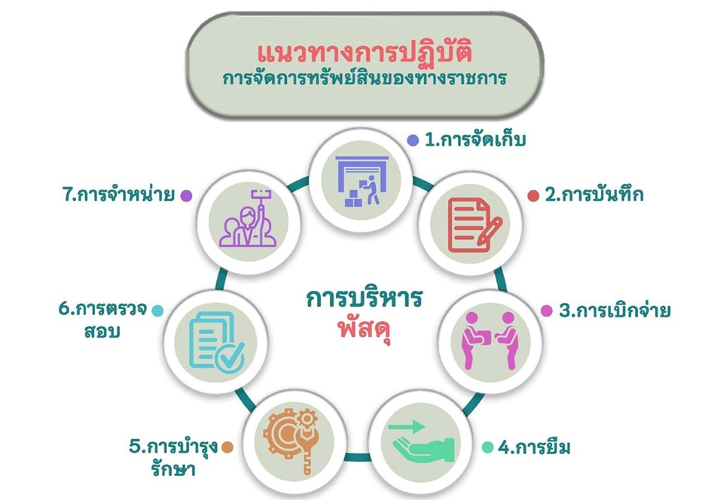

1 การจัดเก็บ

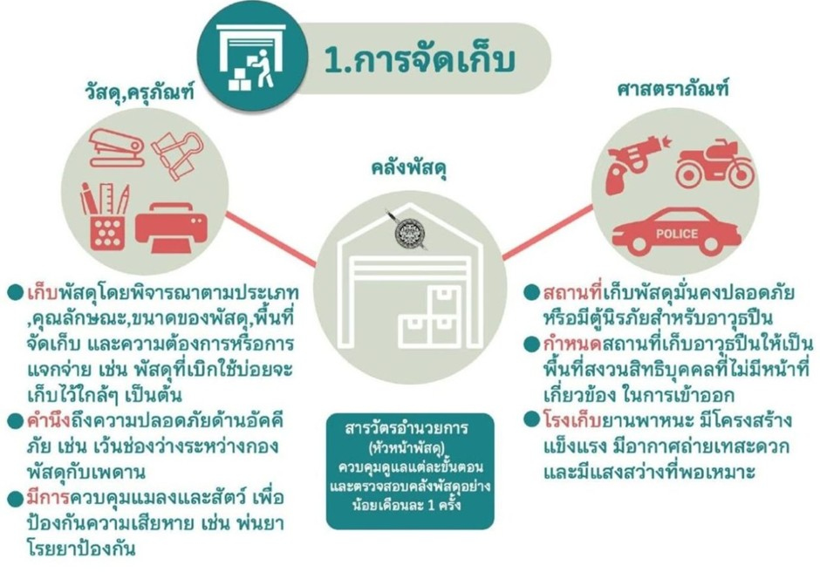

- 20 -
- 20 –

2. การบันทึก

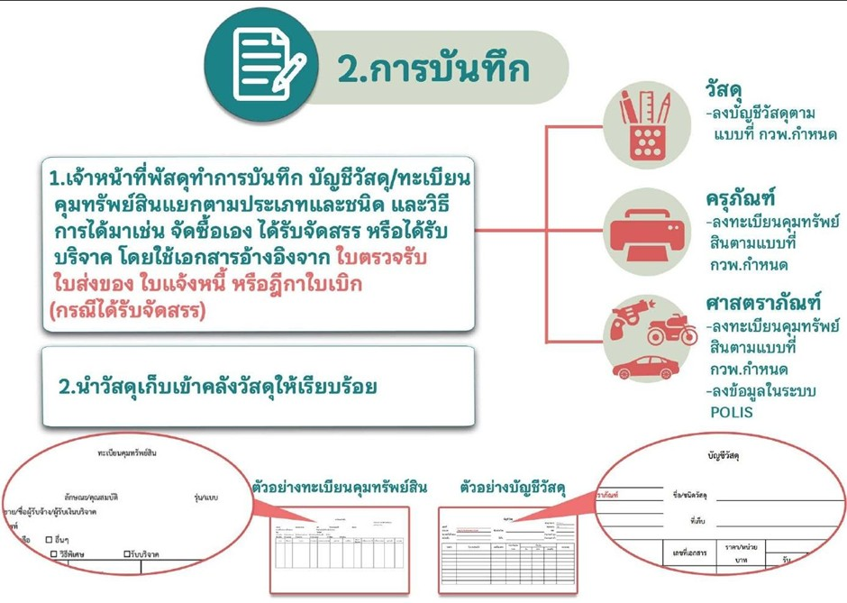

3. การเบิกจ่าย

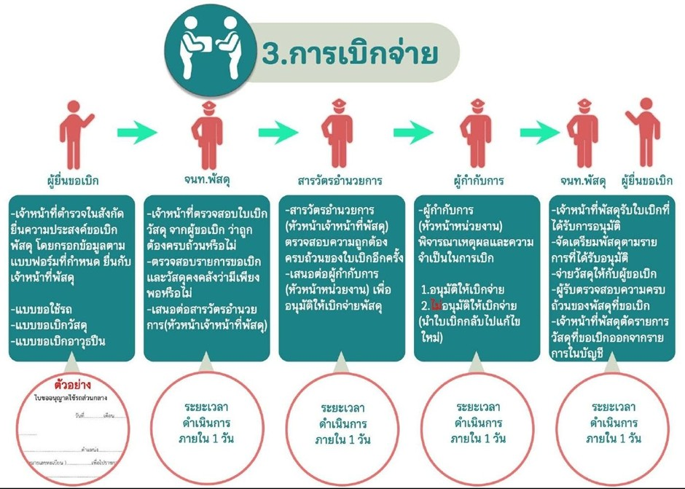

- 21 –

4. การยืม

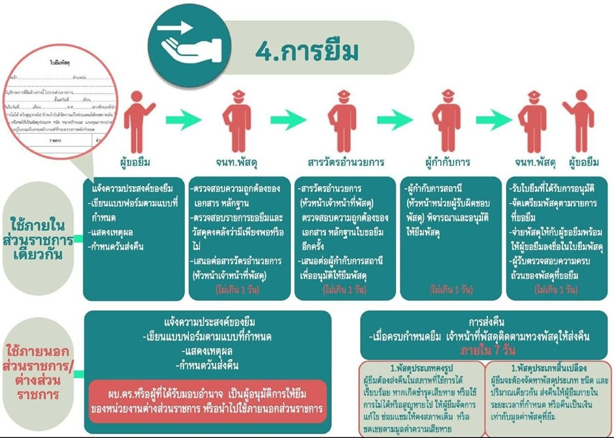


5. การบำรุงรักษา


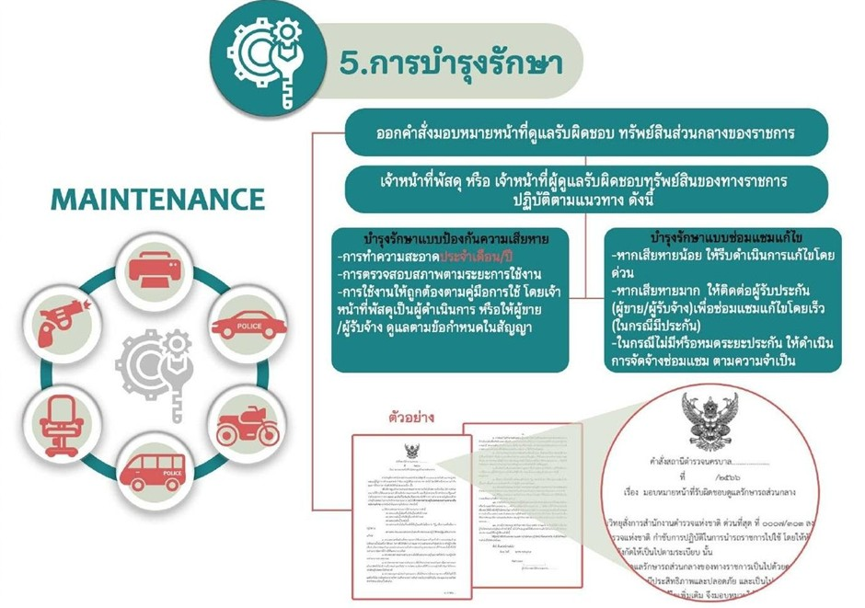

- 22 -

6. การตรวจสอบ


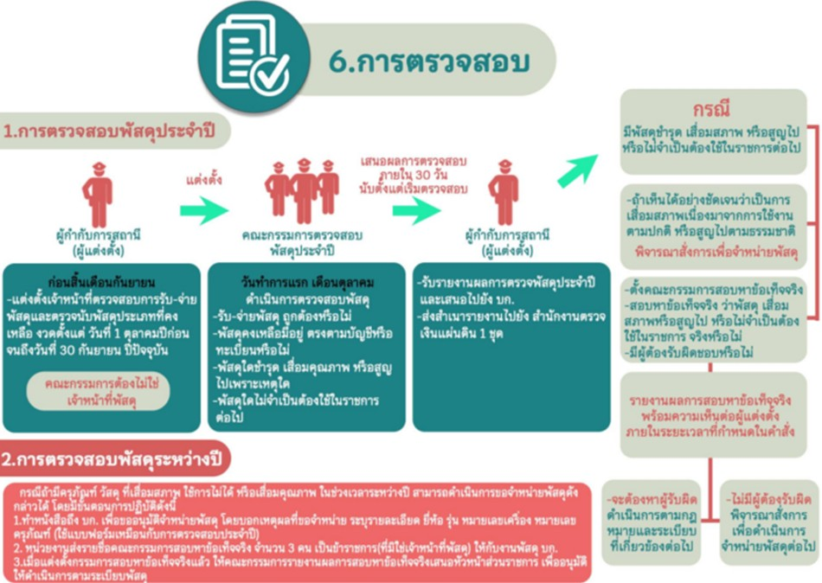

7. การจำหน่าย


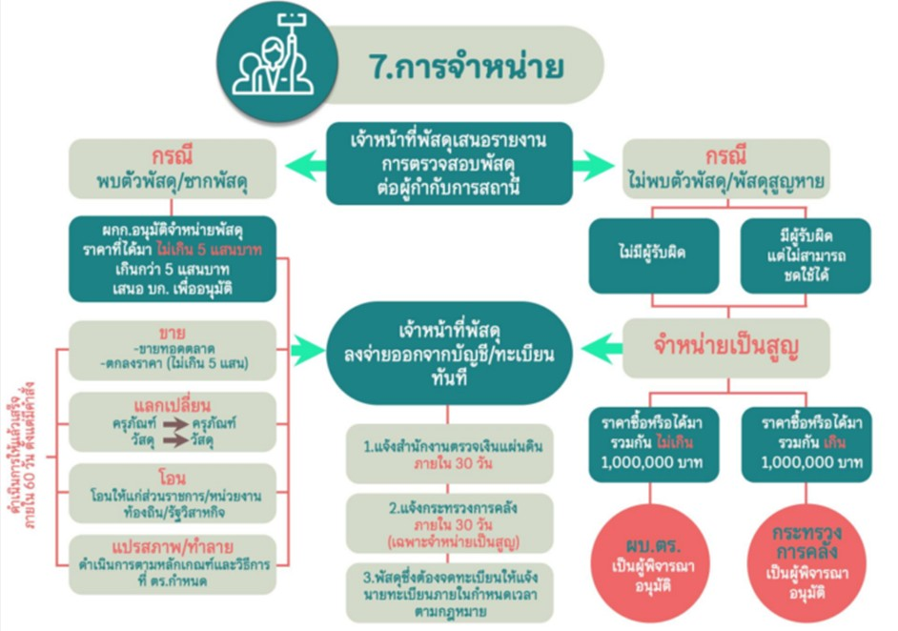

- 23-
2.การจัดเก็บของกลาง

ระเบียบการตำรวจฯ เรื่อง ของกลาง
บทที่ 1 ของกลาง
ข้อ 413 คำว่า "ของกลาง" นั้นหมายความว่า วัตถุใด ๆ หรือทรัพย์สินซึ่งตกมาอยู่ในความคุ้มครองของเจ้าพนักงานโดยอำนาจแห่งกฎหมาย หรือโดยหน้าที่ในทางราชการ และยึดไว้เป็นของกลาง เพื่อพิสูจน์ในทางคดีหรือเพื่อจัดการอย่างอื่นตามหน้าที่ราชการ
1. ของกลางในคดีอาญา คือ สิ่งของที่เกี่ยวข้องจัดการทางคดีอาญา เช่น สิ่งของที่บุคคลมีไว้เป็นความผิดหรือสิ่งของที่ใช้เป็นหลักฐานพิสูจน์ความผิด
2. ของกลางอย่างอื่น คือ ของกลางที่ไม่เข้าอยู่ในลักษณะของกลางในคดีอาญา เช่น ของที่เก็บตกหล่นหลุดลอยได้ เป็นต้น
ข้อ 414 การเก็บรักษาและจำหน่ายของกลาง ในเขตตำรวจนครบาลให้เป็นหน้าที่ของสารวัตรหรือผู้รักษาการแทนเป็นผู้เก็บรักษาของกลาง เว้นแต่
1. ของกลางในคดีอาญานี้ มีข้อโต้เถียงถึงตำหนิรูปพรรณหรือตามรูปคดีที่ศาลจะนำพิจารณาเรื่องๆ ไปและของกลางไม่ใช่ของมากใหญ่โตหรือเป็นปศุสัตว์หรือสัตว์พาหนะ เมื่อพนักงานอัยการขอให้ส่งของกลางนั้น ก็ให้สารวัตรหรือผู้รักษาการแทนเป็นผู้จัดการส่ง
2. ของกลางในคดีอาญาซึ่งเกี่ยวแก่กรมใด กระทรวงใด มีระเบียบหรือข้อตกลงไว้โดยเฉพาะ เช่น เรือเครื่องมือจับสัตว์น้ำ ฝิ่น สุรา ยาสูบ ไม้ ยาเสพติดให้โทษ น้ำมันเบนซิน หรือของกลางในการกระทำผิดพระราชบัญญัติศุลกากร ฯลฯ ก็ให้ไปตามระเบียบหรือข้อตกลงนั้น ๆ
ข้อ 415 ของกลางที่ศาลเป็นผู้เก็บรักษานั้น เมื่อศาลเห็นว่าหมดความจำเป็นที่จะเก็บรักษาไว้ต่อไป ศาลจะแจ้งให้พนักงานอัยการ แจ้งให้เจ้าหน้าที่ตำรวจไปรับของกลางมาเก็บรักษา ก็ให้สารวัตรหรือผู้รักษาการแทนที่ส่งของกลางไปจัดการกลับมาเก็บรักษาไว้ต่อไป เมื่อคดีถึงที่สุดศาลสั่ง หรือพิพากษาเกี่ยวกับของกลางนั้น อย่างไรให้สารวัตรหรือผู้รักษาการแทนจัดการตามคำสั่งหรือคำพิพากษาศาลต่อไป คือ
1. ถ้าของกลางยึดไว้ที่สถานีตำรวจ ก็ให้สารวัตรหรือผู้รักษาการแทน จัดการขายทอดตลาด หรือส่งคืนให้แก่ผู้มีสิทธิ์รับคืนไป ตามคำพิพากษานั้น ๆ ในเวลาอันควร
2. ถ้าของกลางนั้นศาลสั่งคืนเจ้าของ ให้สารวัตรหรือผู้รักษาการแทนจัดการติดต่อนำเจ้าของไปขอรับจากศาลหรือไปรับจากศาลเองแล้วลงบัญชีกับรายงานประจำวัน ให้เจ้าของลงนามรับไปก็ได้ เว้นไว้แต่ของกลางนั้นเจ้าของไปรับคืนจากศาลเอง ถ้าศาลไม่ได้สั่งการเกี่ยวแก่ของกลาง ก็ให้ผู้รักษาติดต่อกับพนักงานอัยการผู้ว่าคดีนั้นยื่นคำร้องขอคำสั่งศาลเกี่ยวกับของกลางนั้นต่อไปถ้าศาลสั่งว่าของกลางนั้นเป็นหน้าที่ของพนักงานสอบสวนพิจารณาดำเนินการ ก็พิจารณาดำเนินการไปตามความเหมาะสมได้
ข้อ 416 ของกลางสิ่งใดที่จะขายทอดตลาด ถ้าเห็นว่าของกลางนั้นเป็นประโยชน์ใช้ในราชการตำรวจ ได้ให้สารวัตรหรือผู้รักษาการแทน รายงานเสนอเหตุผลไปยังผู้บังคับการหรือผู้รักษาการแทน เป็นผู้พิจารณาสั่งก่อนขายทอดตลาด

/ข้อ 417…

-24-

ข้อ 417 การขายทอดตลาดของกลาง ให้ตั้งกรรมการประกอบด้วย สารวัตรหรือผู้รักษาการแทนเป็นประธาน มีตำรวจชั้นสัญญาบัตร 1 นาย ชั้นประทวน 1 นาย เป็นกรรมการพิจารณาขายให้ได้ราคาใกล้ชิดกับท้องตลาดในขณะนั้น
ข้อ 418 การเก็บรักษาของกลางให้ปฏิบัติดังต่อไปนี้
(1) ของกลางสิ่งใดมาถึงสถานีตำรวจ ให้พนักงานสอบสวน จดรูปพรรณสิ่งของลงในรายงานประจำวันและสมุดยึดทรัพย์ของกลาง แล้วเขียนเลขลำดับที่ยึดทรัพย์ติดไว้กับสิ่งของนั้นให้มั่นคงอย่าให้หลุด หรือสูญหายได้ และเก็บของกลางนั้นไว้ในหรือตู้เก็บของกลางใส่กุญแจให้เรียบร้อย เว้นแต่ ของกลางนั้นมีค่ามาก เช่น เครื่องเพชรเครื่องทองรูปพรรณ เงินจำนวนมาก หรือเอกสารสำคัญต่าง ๆ หากเก็บรักษาที่สถานีตำรวจจะไม่มั่นคงในกรุงเทพมหานครให้ส่งของกลางนั้นไปฝากไว้ที่หน่วยงานผู้เบิกต้นสังกัด แต่หากเก็บรักษาไว้ที่หน่วยงานผู้เบิกต้นสังกัดจะไม่มั่นคงให้ส่งของกลางนั้นไปฝากไว้ที่กองการเงินสำนักงานตำรวจแห่งชาติ ในลักษณะหีบห่อ
การยึด การมอบ การรับคืนของกลาง ให้ผู้ยึด ผู้มอบ ผู้รับ ลงชื่อไว้ในสมุดยึดทรัพย์ของกลาง และ รายงานประจำวันเป็นสำคัญ
(2) ให้สารวัตรหรือผู้รักษาราชการแทน หรือผู้กำกับการ เป็นผู้รับผิดชอบเก็บรักษาลูกกุญแจของกลาง
(3) ของกลางที่เก็บรักษาไว้นั้น เมื่อเห็นว่าหมดความจำเป็นที่จะเก็บรักษาไว้ต่อไป ก็ให้ดำเนินการ ตามข้อ415 ข้อ 416 หรือข้อ 417 แล้วแต่กรณี
(4) ของกลางในคดีอาญาที่ทราบตัว มีสิทธิ์จะได้รับของคืนอยู่แล้ว เมื่อเจ้าหน้าที่ได้แจ้งหรือประกาศให้ทราบ แต่ผู้นั้นยังไม่มารับของไปเกินกว่า 1 ปี นับแต่วันที่แจ้งหรือประกาศให้ทราบ ก็ให้ริบของนั้นนั้นเป็นของรัฐบาล และหมายเหตุไว้ในบัญชีแล้วจัดการต่อไปดังเช่นของที่ต้องริบ
(5) ของกลางในคดีอาญาที่ไม่ทราบตัวผู้มีสิทธิ์จะได้รับของคืน ให้ประกาศหาเจ้าของภายใน 5 ปี นับแต่วันประกาศไม่ได้ตัวผู้มีสิทธิ์มารับของนั้น ก็ให้ริบเป็นของรัฐบาล และให้จัดการทำนองเดียวกัน
อนึ่ง ถ้าปรากฏตัวผู้มีสิทธิ์จะได้รับของคืนในระหว่างเวลาประกาศและเจ้าหน้าที่ผู้รักษาได้แจ้งให้ ทราบแล้วแต่ผู้นั้นยังไม่มารับของคืนไป เช่นนี้การที่จะริบเป็นของรัฐบาลให้ถือกำหนดเวลา 1 ปี นับแต่วันที่ผู้มีสิทธิ์ได้ทราบถ้ากำหนดเวลา 5 ปี ที่ประกาศไว้จะถึงกำหนดเวลาที่เร็วกว่า ก็ให้ถือกำหนดเวลาที่เร็วกว่านั้น
(6) ของกลางอย่างอื่นที่ปรากฏตัวผู้มีสิทธิ์จำได้รับตามกฎหมายแล้ว แต่ผู้นั้นยังไม่มารับของไปถ้าเป็นอสังหาริมทรัพย์ภายในกำหนดเวลา 10 ปี หรืออสังหาริมทรัพย์ภายในกำหนดเวลา 5 ปี นับแต่วันที่ผู้นั้นมีสิทธิ์จะได้รับของไปจากเจ้าหน้าที่ผู้รักษาก็ให้ริบเป็นของรัฐบาล และจัดการท านองเดียวกับที่กล่าวมาแล้ว ทั้งนี้ให้เจ้าหน้าที่ผู้รักษาแจ้งหรือประกาศให้ผู้นั้นมารับของคืนเสีย
(7) การแจ้งหรือประกาศของเจ้าหน้าที่ตามที่กล่าวมาแล้วนั้น เจ้าหน้าที่ผู้รักษาไม่จำเป็นจะต้องฟ้องว่าผู้มีสิทธิ์ควรจะได้รับไม่ได้ทราบข้อความที่แจ้งหรือประกาศ เป็นเหตุให้ผู้นั้นได้รับของคืน แต่ถ้าภายในกำหนดเวลาที่กล่าวนั้นมีสิทธิ์ควรได้รับได้แสดงความประสงค์ที่จะรับของคืน แต่มีเหตุขัดข้องมารับของนั้นไปไม่ได้ก็ให้เจ้าหน้าที่ผู้รักษาพิจารณาดู

/ถ้าเห็น...

-25-

ถ้าเห็นเป็นความจำเป็นจะผ่อนผันให้เวลาแก่ผู้นั้นต่อไปอีกตามสมควรก็ได้ถ้าผู้มีสิทธิ์ควรได้รับของกลางนั้นแสดงความจำนงว่าไม่ต้องการรับของคืนและขอมอบให้แก่รัฐบาล ดังนี้ ก็ให้มีผู้มีหน้าที่จัดการบันทึกให้ผู้นั้นลงนามไว้เป็นหลักฐาน ให้ลงนามมอบไว้ในบัญชีของกลางและรายงานประจำวันด้วย แล้วจัดการจำหน่ายต่อไปตามระเบียบ
(8) ของกลางซึ่งตกเป็นของรัฐบาลหรือเป็นของที่บุคคลมีได้โดยชอบด้วยกฎหมาย ของกลางเหล่านั้น เป็นของที่ควรขาย เช่น อาวุธปืน เมื่อจะขายก็ให้ขายแก่บุคคลผู้ได้รับอนุญาตจากเจ้าพนักงานให้มีอาวุธปืนได้เว้นแต่จะมีระเบียบให้ปฏิบัติเป็นอย่างอื่น
(9) ของกลางซึ่งตกเป็นของรัฐบาลและเป็นของที่ชำรุดเสียหาย ไม่มีราคา เป็นของที่ปราศจากราคา โดยสภาพของมันเอง หรือเป็นของบุคคลไม่อาจมีได้โดยผิดกฎหมาย เป็นของที่ไม่ควรขายให้สำรวจเสนอผู้บังคับการสั่งทำลายเสีย หรือส่งไปยังเจ้าหน้าที่แผนกการแห่งของนั้น แล้วแต่กรณี
(10) ของกลางอย่างใดที่เป็นโบราณวัตถุหรือเป็นของแปลกประหลาด ซึ่งควรจะเก็บไว้เป็น เครื่องประดับสถานที่ราชการหรือพิพิธภัณฑ์สถาน เหล่านี้เป็นของที่ไม่ควรขายหรือทำลาย
(11) ของกลางรายใดที่เป็นของใหญ่โต หรือมีจำนวนมาก หรือที่ทำการไม่มีสถานที่จัดเก็บเพียงพอไม่สามารถจะนำมาเก็บรักษาไว้ ก็ให้ฝากไว้ยังสถานีตำรวจอื่นเก็บรักษาไว้จนกว่าจะมารับคืนไปแล้วให้สถานีตำรวจนั้นรับฝากไว้ลงรายงานประจำวันและสมุดยึดทรัพย์ของกลางตามระเบียบ
หากจำเป็นต้องจัดหา สถานที่อื่นนอกจากตามวรรคหนึ่ง ในการเก็บรักษาของกลางและจัดจ้าง ผู้ดูแลรักษาสถานที่ก็ให้ดำเนินการ ตามระเบียบของกลางราชการว่าด้วยการพัสดุ
(12) ของกลางรายใดเห็นว่าจะเก็บรักษาไว้อาจเน่าเปื่อยเสียหายได้ก่อนที่คดีจะส่งฟ้องศาล จะจำหน่ายหรือป้องกันมิให้เน่าเปื่อยก็ให้จัดการไปตามสมควร เช่น เนื้อโค กระบือ สุกร จะขายเอาเงิน เก็บรักษาไว้ก็ได้ ถ้าของกลางรายใดมีการเถียงกรรมสิทธิ์หรือเป็นพยานหลักฐานสำคัญประกอบคดี ถ้าจะกระทำไปก็จะเกิดการคัดค้านได้ในภายหลังก็ให้ระงับไม่ต้องขายหรือจัดการดังกล่าวมาข้างต้นนั้น
(13) ของกลางรายใดจับได้ โดยสงสัยว่าจะเป็นสิ่งของที่ได้มาจากการกระทำความผิด ให้ผู้อ้างว่าเป็นเจ้าของนำหลักฐานมาแสดง ถ้านำหลักฐานมาแสดงไม่ได้ หรือไม่นำมาก่อนก็ดี ให้พนักงานสอบสวนส่งของกลางนั้นไปตรวจสอบที่กองทะเบียนประวัติอาชญากร กองบัญชาการตำรวจสอบสวนกลาง ถ้าไม่ตรงกับบัญชีที่มีผู้มาร้องทุกข์ของหายไว้ให้ออกประกาศโฆษณาหาเจ้าของ โดยติดไว้ที่หน้าสถานีตำรวจเช่นเดียวกับเก็บของตก
(14) ผู้รักษาของกลางคนใดจงใจหรือเลินเล่อละเลย หรือดัดแปลงแก้ไขของกลางให้เปลี่ยนไปจากสภาพที่เป็นอยู่เดิมจงใจหรือเลินเล่อสำรวจของกลางให้ผิดไปจากความจริง หรือของกลางที่ยังไม่ควรขายไปขายเป็นเหตุให้เกิดการเสียหายขึ้น หรือเอาของกลางไปใช้โดยมิใช่เพื่อการรักษาของนั้น หรือยักยอกไว้เป็นของตนเสีย นอกจากจะต้องได้รับโทษอันจะพึงมีตามกฎหมาย หรือโทษตามพระราชบัญญัติระเบียบข้าราชการพลเรือนที่ใช้อยู่แล้วยังจะต้องชดใช้ราคาของ หรือค่าเสียหายแทนอีกส่วนหนึ่งด้วย
(15) เมื่อมีการแต่งตั้งให้ไปรับตำแหน่งที่อื่น ผู้มีหน้าที่เก็บรักษาของกลางและผู้ที่จะมารับหน้าที่ใหม่จะต้องส่งมอบของกลางแก่กันให้เสร็จก่อนเดินทางไปรับตำแหน่งใหม่ แต่ถ้าฝ่ายหนึ่งฝ่ายใดไม่สามารถเดินทางมารับมอบของกลางได้ภายในเวลากำหนด ให้มอบของกลางให้แก่ผู้รักษาราชการแทนรับไว้ แล้วมีผู้มารับตำแหน่งใหม่รับมอบหมายของกลางจากผู้รักษาราชการให้เสร็จภายใน 15 วัน นับแต่วันเดินทางมารับตำแหน่งใหม่

/หน้าที่ของ...
- 26 –

หน้าที่ของผู้รับมอบต้องสำรวจสิ่งของให้ถูกต้องตรงกับรายการในบัญชีหากของกลางใดไม่ส่งมอบด้วยเหตุใดให้หมายเหตุไว้ให้ชัดเจนแล้วลงชื่อกำกับไว้ทั้งผู้มอบและผู้รับมอบและเมื่อรับมอบแล้วให้เสนอผู้บังคับบัญชาทราบหากมีการบกพร่องก็ให้ผู้บังคับบัญชาสั่งดำเนินการสอบสวนต่อไป เมื่อผู้รับมอบได้เซ็นชื่อรับมอบของกลางแล้วถือว่าได้รับของกลางไว้ถูกต้องตามจำนวนที่ปรากฏในบัญชีและผู้มอบก็พ้นจากหน้าที่และความรับผิดชอบเท่าที่ปรากฏในบัญชีของกลางที่มีอยู่อย่างไม่บกพร่องในขณะที่รับมอบต่อกันเท่านั้น หากปรากฏว่าขาดตกบกพร่องในจำนวนสิ่งของขึ้นภายหลังผู้รับมอบจะต้องเป็นผู้รับผิด
(16) ผู้มีหน้าที่รักษาของกลางจะมอบหน้าที่รักษาของกลางให้ผู้อยู่ในบังคับบัญชารักษาแทนก็ได้ ในเมื่อของกลางบางสิ่งบางอย่างนั้นเป็นของไม่สลักสำคัญ หรือเป็นของที่สมควรจะมอบหมายได้หรือด้วยความจำเป็นในหน้าที่ชั่วคราว แต่การมอบหน้าที่นี้จะต้องรับผิดชอบในเมื่อเกิดการเสียหายขึ้น เว้นแต่ จะพิสูจน์ได้ว่าเป็นเพราะเหตุสุดวิสัยหรือไม่สามารถจะคุ้มครองได้
(17) การเก็บรักษาของกลางของตำรวจทุกหน่วยในส่วนกลางให้ปฏิบัติตามระเบียบนี้ การเก็บรักษาของกลางในหน้าที่ตำรวจภูธรนอกจากจะต้องปฏิบัติตามข้อบังคับการเก็บรักษาของกลางกระทรวงมหาดไทยแล้วให้ปฏิบัติตามระเบียบนี้โดยอนุโลม
ส่วนการเก็บรักษาเอกสารและวัตถุของกลางต่าง ๆ ซึ่งต้องหรือไม่ต้องส่งไปตรวจพิสูจน์ ที่กองพิสูจน์หลักฐานให้ปฏิบัติตามคำแนะนำในเอกสารคู่มือของกองพิสูจน์หลักฐานตามข้อ 419
ข้อ 419 เอกสารและวัตถุของกลางใดที่จำเป็นจะต้องตรวจพิสูจน์ ให้พนักงานสอบสวนรีบส่งไปยังกองพิสูจน์หลักฐาน กองบัญชาการตำรวจสอบสวนกลาง โดยเร็ว พร้อมกับบันทึกแสดงรายละเอียดของเอกสารและวัตถุของกลางที่ได้มาประกอบด้วย
การส่งเอกสารและวัตถุของกลางไปให้กองพิสูจน์หลักฐานทำการตรวจพิสูจน์ ให้พนักงานสอบสวนปฏิบัติดังต่อไปนี้
(1) การส่งเรื่องไปให้ตรวจพิสูจน์ ให้พนักงานสอบสวนแจ้งข้อหา พฤติการณ์ ข้อเท็จจริงในกรณีเรื่อง นั้นๆให้ชัดเจนตลอดจนชื่อผู้เสียหาย ชื่อผู้ต้องหา พยานเอกสาร พยานวัตถุ ตรวจหรือเก็บได้ที่ไหนเมื่อใด ความประสงค์ในการที่จะทำให้การตรวจพิสูจน์ และข้อความอื่นๆ ที่สมควรแจ้งไปให้ทราบด้วย
(2) เอกสารหรือวัตถุของกลางใดที่จะต้องส่งไปตรวจพิสูจน์ ให้ส่งไปที่กองพิสูจน์หลักฐานโดยเร็วที่สุด เพื่อไม่ให้เสียผลในการตรวจพิสูจน์
(3) เอกสารหรือวัตถุของกลางที่ได้มาให้บันทึกลักษณะสภาพสถานที่ วันเวลาที่พบเอกสารหรือวัตถุของกลางนั้น ๆ โดยจดบันทึกเป็นข้อความสั้น ๆ หรือบันทึกลงในแผนที่สังเขป หรือถ้าสามารถจะถ่ายภาพของกลางและสถานที่พบได้ก็ให้ทำการถ่ายภาพไว้ด้วย
(4) เอกสารหรือวัตถุของกลางใด ต้องทำเครื่องหมายเพื่อให้จดจำได้ ก็ให้ทำเครื่องหมายไว้ตามคำแนะนำในเอกสารคู่มือของกองพิสูจน์หลักฐาน
(5) การบรรจุหีบห่อเอกสารหรือวัตถุของกลางนั้นจะต้องทำให้เรียบร้อย ตีตราครั่งและมีป้ายบอกชื่อคดีชนิด จำนวนของกลาง โดยแยกออกเป็นรายปี
(6) การรับการส่งเอกสารหรือวัตถุของกลางแต่ละครั้งนั้น จะต้องมีหลักฐานในการรับส่งกันทุกครั้ง
(7) การส่งเอกสารหรือวัตถุของกลางไปทำการตรวจพิสูจน์นั้น ให้บันทึกข้อความตามแบบซึ่งได้แนบมาพร้อมกับระเบียบนี้ส่งไปให้ พร้อมกับเอกสารหรือวัตถุของกลางที่ขอให้ทำการตรวจพิสูจน์
(8) เมื่อได้รับแจ้งจากกองพิสูจน์หลักฐานให้มารับของกลางซึ่งได้ทำการตรวจพิสูจน์เสร็จแล้ว ต้องมารับคืนโดยเร็วที่สุด นับจากวันที่ได้รับแจ้ง

/(9) ในกรณี...
- 27 –

(9) ในกรณีที่บรรจุหีบห่อและการนำส่งของกลางไม่เป็นไปตามระเบียบนี้ กองพิสูจน์หลักฐานอาจจะไม่รับตรวจพิสูจน์ให้ก็ได้
(10) การปฏิบัติเกี่ยวกับการส่งเอกสารหรือวัตถุของกลางไปทำการตรวจพิสูจน์ตลอดจนการเก็บรักษาและบรรจุหีบห่อเอกสารหรือวัตถุของกลางแต่ละประเภท ให้ปฏิบัติตามคำแนะนำในเอกสารคู่มือของกองพิสูจน์หลักฐานที่ได้แนบมากับระเบียบนี้
ข้อ 420 ให้สารวัตรใหญ่และผู้กำกับการหรือผู้รักษาการแทนตรวจสมุดยึดทรัพย์และของกลางไม่น้อยกว่าเดือนละหนึ่งครั้งว่าพนักงานสอบสวนได้จัดการไปถูกต้องครบถ้วนหรือไม่

********************************************

-28-
แนวทางการปฏิบัติการจัดเก็บรักษาและการจำหน่ายของกลาง

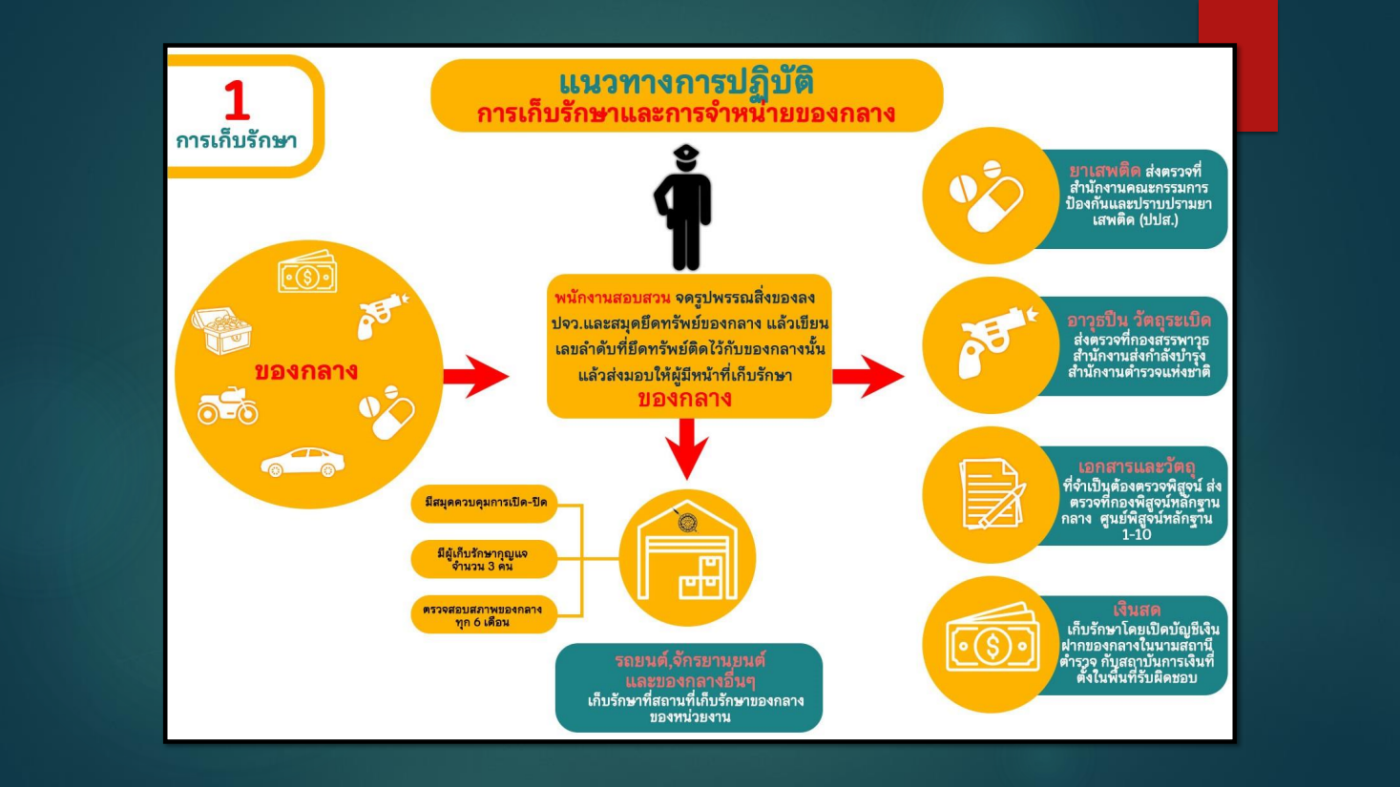



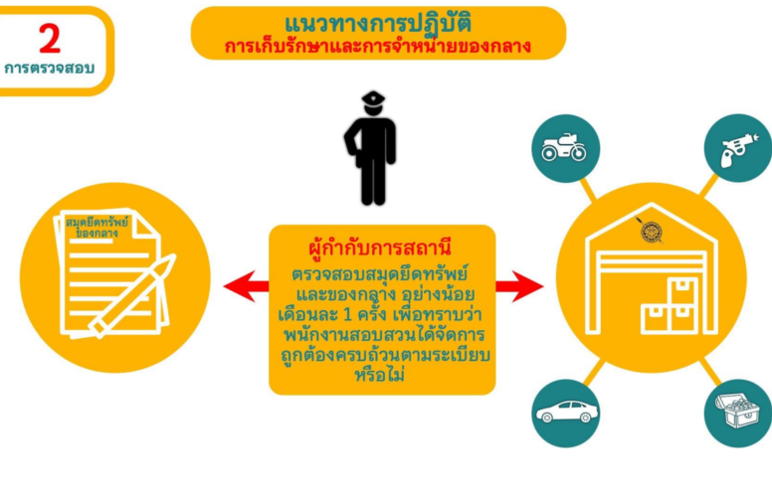

- 29 -
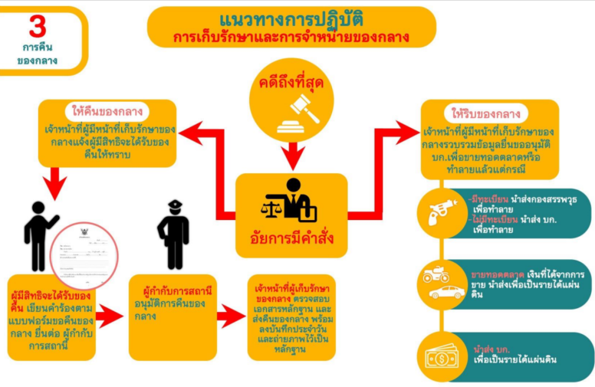

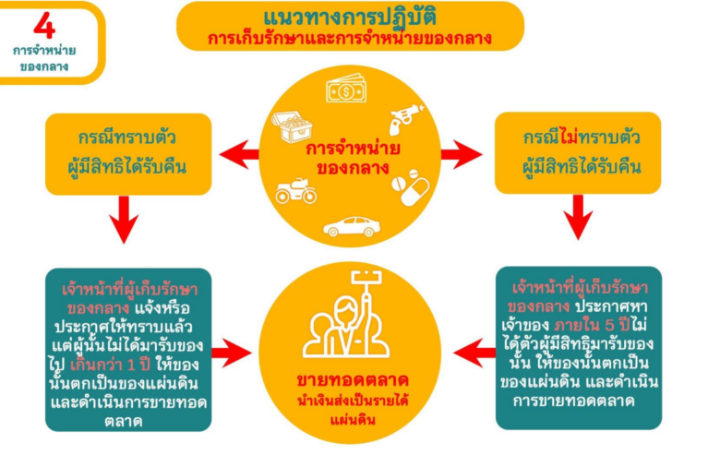


- 30 –

การเก็บรักษาของกลางทั่วไป

การปฏิบัติเกี่ยวกับของกลาง
๑. ของกลางที่ศาลเป็นผู้เก็บรักษานั้น เมื่อศาลเห็นว่าหมดความจำเป็นที่จะเก็บรักษาไว้ต่อไปศาลจะแจ้งให้พนักงานอัยการแจ้งให้เจ้าหน้าที่ตำรวจไปรับของกลางมาเก็บรักษา ก็ให้ หัวหน้าสถานี หรือผู้รักษาการแทนที่ส่งของกลางไปจัดการรับมาเก็บรักษาไว้ต่อไป เมื่อคดีถึงที่สุดศาลสั่งหรือพิพากษาเกี่ยวกับของกลางนั้นอย่างไรให้หัวหน้าสถานีหรือผู้รักษาการแทนจัดการตามคำสั่งหรือคำพิพากษาศาลต่อไป คือ
(๑) ถ้าของกลางที่ยึดไว้ที่สถานีตำรวจ ก็ให้ หัวหน้าสถานี หรือผู้รักษาการแทนจัดการขายทอดตลาด(ดำเนินการตามระเบียบฯ) หรือส่งคืนให้แก่ผู้มีสิทธิ์รับคืนไปตามคำพิพากษานั้นๆ ในเวลาอันควร
(๒) ถ้าของกลางนั้น ศาลสั่งคืนเจ้าของ ให้ หัวหน้าสถานี หรือผู้รักษาการแทนจัดการติดต่อนำเจ้าของไปขอรับจากศาลหรือไปรับจากศาลเองแล้วลงบัญชีกับรายงานประจำวันให้เจ้าของลงนามรับไปก็ได้ เว้นไว้แต่ของกลางนั้นเจ้าของไปรับคืนจากศาลเอง
ถ้าศาลมิได้สั่งการเกี่ยวกับของกลาง ก็ให้ผู้รักษาติดต่อกับพนักงานอัยการผู้ว่าคดีนั้น ยื่นคำร้องขอคำสั่งศาลเกี่ยวกับของกลางนั้นต่อไป ถ้าศาลสั่งว่าของกลางนั้นเป็นหน้าที่ของพนักงานสอบสวนพิจารณาดำเนินการก็พิจารณาดำเนินการไปตามความเหมาะสมได้ (ป.เกี่ยวกับคดี ลักษณะ ๑๕ บทที่ ๑ ข้อ ๔๑๕)
๒. ของกลางสิ่งใดที่จะขายทอดตลาด ถ้าเห็นว่าของกลางนั้นเป็นประโยชน์ใช้ในราชการตำรวจได้ให้หัวหน้าสถานี หรือผู้รักษาการแทน รายงานเสนอเหตุผลไปยังผู้บังคับการหรือผู้รักษาการแทน เป็นผู้พิจารณาสั่งก่อนขายทอดตลาด (ป.เกี่ยวกับคดี ลักษณะ ๑๕ บทที่ ๑ ข้อ ๔๑๖)
๓. การขายทอดตลาดของกลาง ให้ตั้งกรรมการประกอบด้วย หน.สถานี หรือผู้รักษาการแทนเป็นประธานและมีนายตำรวจชั้นสัญญาบัตร ๑ นาย ชั้นประทวน ๑ นาย เป็นกรรมการพิจารณาขายให้ได้ราคาใกล้กับราคาท้องตลาดในขณะนั้น (ป. เกี่ยวกับคดี ลักษณะ ๑๕ บทที่ ๑ ข้อ ๔๑๗)
๔. การเก็บรักษาของกลางให้ปฏิบัติดังต่อไปนี้
(๑) ของกลางสิ่งใดมาถึงสถานีตำรวจ ให้พนักงานสอบสวนจดรูปพรรณสิ่งของลงในรายงานประจำวันและสมุดยึดทรัพย์ของกลาง แล้วเขียนเลขลำดับที่ยึดทรัพย์ติดไว้กับสิ่งของนั้นให้มั่นคงอย่าให้หลุดหรือสูญหายได้และเก็บของกลางนั้นไว้ในหีบ หรือตู้เก็บของกลางใส่กุญแจให้เรียบร้อย เว้นแต่ของกลางนั้นมีค่ามาก เช่นเครื่องเพชร เครื่องทองรูปพรรณ เงินจำนวนมาก หรือเอกสารสำคัญต่างๆ ให้เก็บรักษาไว้ในกำปั่น
การยึด การมอบ การรับคืนของกลาง ให้ผู้ยึด ผู้มอบ ผู้รับ ลงชื่อไว้ในสมุดยึดทรัพย์ของกลาง และรายงานประจำวันเป็นสำคัญ
(๒) ให้หัวหน้าสถานีหรือผู้รักษาการแทน เป็นผู้รับผิดชอบเก็บรักษาลูกกุญแจและหีบของกลาง

/(3) ของกลาง...

- 31 –

(๓) ของกลางที่เก็บรักษาไว้นั้น เมื่อเห็นว่าหมดความจำเป็นที่จะเก็บรักษาไว้ต่อไป ก็ให้ดำเนินการตามข้อ ๙.๑ , ๙.๒ หรือ ๙.๓ แล้วแต่กรณี
(๔) ของกลางในคดีอาญาที่ทราบตัวผู้มีสิทธิ์จะได้รับของคืนอยู่แล้ว เมื่อเจ้าหน้าที่ได้แจ้งหรือประกาศให้ทราบ แต่ผู้นั้นยังไม่ได้มารับของไปเกินกว่า ๑ ปี นับแต่วันที่แจ้งหรือประกาศให้ทราบ ก็ให้ริบของนั้นเป็นของรัฐบาลและหมายเหตุไว้ในบัญชี แล้วจัดการต่อไปดังเช่นของที่ต้องริบ
(๕) ของกลางในคดีอาญาที่ไม่ทราบตัวผู้มีสิทธิ์จะได้รับของคืน ให้ประกาศหาเจ้าของภายใน ๕ ปี นับแต่วันประกาศ ถ้าไม่ได้ตัวผู้มีสิทธิ์มารับของนั้น ก็ให้ริบเป็นของรัฐบาลและให้จัดการทำนองเดียวกัน
อนึ่ง ถ้าปรากฏตัวผู้มีสิทธิ์จะได้รับของคืนในระหว่างเวลาประกาศ และเจ้าหน้าที่ผู้รักษาได้แจ้งให้ทราบแล้วแต่ผู้นั้นยังไม่มารับของคืนไปเช่นนี้ การที่จะริบเป็นของรัฐบาลให้ถือกำหนดเวลา ๑ ปี นับแต่วันที่ผู้มีสิทธิ์ได้ทราบ ถ้ากำหนดเวลา ๕ ปี ที่ประกาศไว้จะถึงกำหนดเวลาที่เร็วกว่า ก็ให้ถือกำหนดเวลาที่เร็วกว่านั้น
(๖) ของกลางอย่างอื่นที่ปรากฏตัวผู้มีสิทธิ์จะได้รับตามกฎหมายแล้ว แต่ผู้นั้นยังไม่มารับของไปถ้าเป็นอสังหาริมทรัพย์ภายในกำหนดเวลา ๑๐ ปี หรือสังหาริมทรัพย์ภายในกำหนดเวลา ๕ ปี นับแต่วันที่ผู้นั้นมีสิทธิ์จะได้รับของไปจากเจ้าหน้าที่ผู้เก็บรักษาก็ให้ริบเป็นของรัฐบาล และจัดการทำนองเดียวกันกับที่กล่าวมาแล้ว ทั้งนี้ให้เจ้าหน้าที่ผู้รักษาแจ้งหรือประกาศให้ผู้นั้นมารับของคืนเสีย
(๗) การแจ้งหรือประกาศของเจ้าหน้าที่ตามที่กล่าวมาแล้วนั้น เจ้าหน้าที่ผู้รักษาไม่จำเป็นจะต้องฟ้องว่าผู้มีสิทธิ์ควรจะได้รับไม่ได้ทราบข้อความที่แจ้งหรือประกาศเป็นเหตุให้ผู้นั้นได้รับของคืน แต่ถ้าภายในกำหนดเวลาที่กล่าวนั้น ผู้มีสิทธิ์ควรได้รับและแสดงความประสงค์ที่จะรับของคืน แต่มีเหตุขัดข้องมารับของนั้นไม่ได้ ก็ให้เจ้าหน้าที่ผู้รักษาพิจารณาดูถ้าเห็นเป็นความจำเป็นจะผ่อนผันให้เวลาแก่ผู้นั้นต่อไปอีกตามสมควรก็ได้
ถ้าผู้มีสิทธิ์ควรได้รับของกลางนั้น แสดงความจำนงว่าไม่ต้องการรับของคืนและขอมอบให้แก่รัฐบาลดังนี้ก็ให้ผู้มีหน้าที่จัดการบันทึกให้ผู้นั้นลงนามไว้เป็นหลักฐานให้ลงนามมอบไว้ในบัญชีของกลางและ รายงานประจำวันด้วยแล้วจัดการจำหน่ายต่อไปตามระเบียบ
(๘) ของกลางซึ่งตกเป็นของรัฐบาลและเป็นของบุคคลมีได้โดยชอบด้วยกฎหมายของกลางเหล่านั้นเป็นของที่ควรขาย เช่น อาวุธปืน เมื่อจะขายก็ให้ขายแก่บุคคลผู้ได้รับอนุญาตจากเจ้าพนักงานให้มีอาวุธปืนได้เว้นแต่จะมีระเบียบให้ปฏิบัติเป็นอย่างอื่น
(๙) ของกลางซึ่งตกเป็นของรัฐบาล และเป็นของที่ชำรุดเสียหายไม่มีราคา หรือเป็นของที่ปราศจากราคาโดยสภาพของมันเอง หรือเป็นของบุคคลที่ไม่อาจมีได้โดยผิดต่อกฎหมาย เป็นของที่ไม่ควรขายให้สำรวจเสนอผู้บังคับการ (ผบช.ภ.) สั่งทำลายเสียหรือส่งไปยังเจ้าหน้าที่แผนกการแห่งของนั้นแล้วแต่กรณี
(๑๐) ของกลางอย่างใดที่เป็นโบราณวัตถุหรือเป็นของแปลกประหลาด ควรจะเก็บไว้เป็น เครื่องประดับสถานที่ราชการ หรือพิพิธภัณฑ์สถานเหล่านี้ เป็นของที่ไม่ควรขายหรือทำลาย
(๑๑) ของกลางรายใดเป็นของใหญ่โต เช่น เรือ แพ และไม้ขอน ไม่สามารถจะนำมาเก็บรักษาไว้ก็ให้ฝากไว้ยังสถานีตำรวจอื่นเก็บรักษาไว้จนกว่าจะมารับคืนไปและให้สถานีตำรวจนั้นรับฝากไว้ลงรายงานประจำวันและสมุดยึดทรัพย์ของกลางตามระเบียบ
/(12) ของกลาง...
- 32 –

(๑๒) ของกลางที่มีความจำเป็นต้องเลี้ยงดูหรือเฝ้ารักษาก็ให้มอบหรือจ้างเฝ้ารักษาได้ การจ้างเฝ้ารักษาต้องขออนุมัติผู้ว่าราชการจังหวัดก่อนและจะต้องมีการลงประจำวันไว้เป็นหลักฐานด้วย
(๑๓) ของกลางรายใดเห็นว่าจะเก็บรักษาไว้อาจเน่าเปื่อยเสียหายได้ก่อนที่คดีจะส่งฟ้องศาลจะจำหน่ายหรือป้องกันมิให้เน่าเปื่อยก็ให้จัดการไปตามสมควร เช่น เนื้อโค กระบือ สุกร ถ้าจะขายเอาเงินเก็บรักษาไว้ก็ได้ถ้าของกลางรายใดมีการโต้เถียงกรรมสิทธิ์ หรือเป็นพยานหลักฐานสำคัญประกอบคดี ถ้าจะกระทำไปก็จะเกิดการคัดค้านได้ในภายหลังก็ให้ระงับไม่ต้องขายหรือจัดการดังกล่าวมาข้างต้น
(๑๔) ของกลางรายใดจับได้โดยสงสัยว่าจะเป็นสิ่งของที่ได้มาจากการกระทำผิดให้ผู้อ้างว่าเป็นเจ้าของนำหลักฐานมาแสดง ถ้านำหลักฐานมาแสดงไม่ได้หรือไม่นำมาก็ดี ให้พนักงานสอบสวนส่งของกลางนั้นไปตรวจสอบที่กองทะเบียนประวัติอาชญากร ถ้าไม่ตรงกับบัญชีที่มีผู้มาร้องทุกข์ของหายไว้ให้ออกประกาศโฆษณาหาเจ้าของโดยปิดไว้ที่หน้าสถานีตำรวจเช่นเดียวกับเก็บของตก
(๑๕) ผู้รักษาของกลางคนใดจงใจหรือเลินเล่อ ละเลยหรือดัดแปลงแก้ไขของกลางให้เปลี่ยนไปจากสภาพที่เป็นอยู่เดิมจงใจหรือเลินเล่อสำรวจของกลางให้ผิดไปจากความจริง หรือเอาของกลางที่ยังไม่ควรขายไปขายเป็นเหตุให้เกิดการเสียหายขึ้น หรือเอาของกลางไปใช้โดยมิใช่เพื่อการรักษาของนั้น หรือยักยอกไว้เป็นของตนเสียนอกจากจะต้องได้รับโทษอันจะพึงมีตามกฎหมายหรือโทษตาม พ.ร.บ.ระเบียบข้าราชการพลเรือนฯ ที่ใช้อยู่แล้วยังจะต้องชดใช้ราคาของหรือค่าเสียหายแทนอีกส่วนหนึ่งด้วย
(๑๖) เมื่อมีการแต่งตั้งให้ไปรับตำแหน่งที่อื่นผู้มีหน้าที่เก็บรักษาของกลางและผู้ที่จะมารับหน้าที่ใหม่จะต้องส่งมอบของกลางแก่กันให้เสร็จ ก่อนเดินทางไปรับตำแหน่งใหม่ แต่ถ้าฝ่ายหนึ่งฝ่ายใดไม่สามารถเดินทางมารับของกลางได้ภายในเวลากำหนดให้มอบของกลางให้แก่ผู้รักษาราชการแทนรับไว้แล้วมีผู้มารับตำแหน่งใหม่รับมอบหมายของกลางจากผู้รักษาราชการแทนให้เสร็จใน ๑๕ วัน นับแต่วันเดินทางมารับตำแหน่งใหม่
หน้าที่ของผู้รับมอบ ต้องสำรวจสิ่งของให้ถูกต้องตรงกับรายการในบัญชี หากของกลางใดไม่มีส่งมอบด้วยเหตุใดให้หมายเหตุไว้ให้ชัดเจนแล้วลงชื่อกำกับไว้ทั้งผู้มอบและผู้รับมอบ เมื่อรับมอบแล้วให้เสนอผู้บังคับบัญชาทราบ หากมีการบกพร่องก็ให้ผู้บังคับบัญชาสั่งดำเนินการสอบสวนต่อไป เมื่อผู้รับมอบได้เซ็นชื่อรับมอบของกลางแล้ว ถือว่าได้รับของกลางไว้ถูกต้องตามจำนวนที่ปรากฏในบัญชี และผู้มอบก็พ้นจากหน้าที่และความรับผิดชอบเท่าที่ปรากฏในบัญชีของกลางที่มีอยู่อย่างไม่บกพร่องในขณะที่รับมอบต่อกันเท่านั้น หากปรากฏว่าขาดตกบกพร่องในจำนวนสิ่งของขึ้นภายหลังผู้รับมอบจะต้องเป็นผู้รับผิด
(๑๗) ผู้มีหน้าที่รักษาของกลางจะมอบหน้าที่รักษาของกลาง ให้ผู้อยู่ในบังคับบัญชารักษาแทนก็ได้ในเมื่อของกลางบางสิ่งบางอย่างนั้นเป็นของไม่สลักสำคัญ หรือเป็นของที่สมควรจะมอบหมายได้หรือด้วยความจำเป็นในหน้าที่ชั่วคราว แต่การมอบหน้าที่นี้จะต้องรับผิดชอบในเมื่อเกิดการเสียหายขึ้น เว้นแต่จะพิสูจน์ได้ว่าเป็นเพราะเหตุสุดวิสัยหรือไม่สามารถจะคุ้มครองได้

/(18) การเก็บ...

- 33 -

(๑๘) การเก็บรักษาของกลางในหน้าที่ตำรวจภูธรนอกจากจะต้องปฏิบัติตามข้อบังคับการเก็บรักษาของกลางกระทรวงมหาดไทยแล้ว ให้ปฏิบัติตามระเบียบของ ตร.ด้วยโดยอนุโลม (ป.เกี่ยวกับคดี ลักษณะ ๑๕ บทที่ ๑ ข้อ๔๑๘ แก้ไขโดยคำสั่ง ตร.ที่ ๓๒/๒๕๐๕ ลง ๙ ต.ค.๒๕๐๕, ข้อบังคับการเก็บของกลางกระทรวงมหาดไทย พ.ศ.๒๔๘๐)
๕. เอกสารและวัตถุของกลางใดที่จำเป็นจะต้องตรวจพิสูจน์ให้พนักงานสอบสวนรีบส่งไปยัง พฐ.ตร. โดยเร็วพร้อมกับบันทึกแสดงรายละเอียดของเอกสารและวัตถุของกลางที่ได้มาประกอบด้วย โดยปฏิบัติดังนี้
(๑) การส่งเรื่องไปให้ตรวจพิสูจน์ ให้พนักงานสอบสวนแจ้งข้อหา พฤติการณ์ข้อเท็จจริงในคดีเรื่องนั้น ๆให้ชัดเจน ตลอดจนชื่อผู้เสียหาย ชื่อผู้ต้องหา พยานเอกสาร พยานวัตถุ ตรวจพบหรือเก็บได้ที่ไหน เมื่อใด ความประสงค์ในการที่จะให้ตรวจพิสูจน์และข้อความอื่นๆ ที่สมควรแจ้งไปให้ทราบด้วย
(๒) เอกสารหรือวัตถุของกลางใดที่จะต้องส่งไปตรวจพิสูจน์ให้ส่งไปที่ พฐ.ตร. ด่วนที่สุด เพื่อไม่ให้เสียผลในการตรวจพิสูจน์
(๓) เอกสารหรือวัตถุของกลางที่ได้มา ให้บันทึกลักษณะ สภาพ สถานที่ วันเวลาที่พบเอกสารหรือวัตถุของกลางนั้นๆ โดยจดบันทึกเป็นข้อความสั้น ๆ หรือบันทึกลงในแผนที่สังเขป หรือถ้าสามารถถ่ายภาพของกลางและสถานที่พบได้ก็ให้ทำการถ่ายภาพไว้ด้วย
(๔) เอกสารหรือวัตถุของกลางใด ต้องทำเครื่องหมายเพื่อให้จดจำได้ ให้ทำเครื่องหมายไว้ตามคำแนะนำในเอกสารคู่มือของ พฐ.
(๕) การบรรจุหีบห่อเอกสาร หรือวัตถุของกลางนั้นจะต้องทำให้เรียบร้อย ตีตราครั่ง และมีป้ายบอกชื่อคดี ชนิด จำนวนของกลาง โดยแยกห่อเป็นรายคดี
(๖) การรับ-การส่งเอกสารหรือวัตถุของกลางแต่ละครั้งนั้น จะต้องมีหลักฐานในการรับ–ส่งกันทุกครั้ง
(๗) การส่งเอกสารหรือวัตถุของกลางไปตรวจพิสูจน์นั้น ให้บันทึกข้อความตามแบบซึ่งได้แนบมาพร้อมกับระเบียบฯ(ตร.) ส่งไปให้พร้อมกับเอกสารหรือวัตถุของกลางที่ขอให้ทำการตรวจพิสูจน์
(๘) เมื่อได้รับแจ้งจาก พฐ. ให้ไปรับของกลาง ซึ่งได้ตรวจพิสูจน์เสร็จแล้ว ต้องมารับคืนโดยเร็ว ที่สุดนับจากวันที่ได้รับแจ้ง
(๙) ในกรณีที่บรรจุหีบห่อและการนำส่งของกลางไม่เป็นไปตามระเบียบฯ พฐ. อาจไม่รับตรวจพิสูจน์ให้ก็ได้
(๑๐) การปฏิบัติเกี่ยวกับการส่งเอกสารหรือวัตถุของกลางไปทำการตรวจพิสูจน์ ตลอดจนการเก็บรักษาและบรรจุหีบห่อเอกสารหรือวัตถุของกลางแต่ละประเภท ให้ปฏิบัติตามคำแนะนำในเอกสารคู่มือของ พฐ.(ป.เกี่ยวกับคดี ลักษณะ ๑๕ บทที่ ๑ ข้อ ๔๑๙ แก้ไขโดยคำสั่ง ตร.ที่ ๓๒/๒๕๐๕ ลง ๙ ต.ค.๒๕๐๕)
๖. ให้หัวหน้าสถานีหรือผู้รักษาการแทน ตรวจสมุดยึดทรัพย์และของกลางไม่น้อยกว่าเดือนละ ๑ ครั้งว่าพนักงานสอบสวนได้จัดการไปถูกต้องครบถ้วนหรือไม่
๗ . การเก็บรักษาของกลางในคดีอาญา ซึ่งเกี่ยวกับกรมในกระทรวงอื่นที่มีข้อตกลงไว้กับกระทรวงมหาดไทยโดยเฉพาะให้ หน.สถานี หรือผู้รักษาการแทนปฏิบัติดังนี้
/(1) ฝิ่น สุรา ...
- 34 -

(๑) ฝิ่น สุรา ยาเสพติดให้โทษ ยาสูบ ไพ่ เกลือ ยานัตถุ์ ไม้ขีดไฟ และปูนซีเมนต์ ซึ่งต้องเสียภาษีสรรพสามิตให้ส่งของกลางไปยังกรมสรรพสามิตจัดการให้ผู้ชำนาญพิสูจน์และเก็บรักษาไว้ เว้นแต่น้ำสุรา เมื่อปรากฏว่าเป็นสุราที่ไม่ชอบด้วยกฎหมายให้ส่งโรงต้มกลั่นตามข้อตกลงของกรมสรรพสามิต
(๒) ของกลางกระทำผิด พ.ร.บ.ศุลกากรฯ ส่งกรมศุลกากรฯ ดำเนินการ
(๓) ของกลางกระทำผิด พ.ร.บ.วิทยุสื่อสาร ให้ส่งมอบเครื่องวิทยุ รับ–ส่ง แก่กองการสื่อสาร ตร. เก็บรักษาไว้จนกว่าคดีจะถึงที่สุด
(๔) เครื่องมือจับสัตว์น้ำถ้ากระทรวงเกษตรฯ และกรมประมง ต้องการจะนำไปใช้ในราชการก็อนุญาตให้รับไปได้
(๕) ไม้หรือของป่าที่พนักงานฝ่ายตำรวจจับได้ ให้ส่งคณะกรรมการอำเภอท้องที่ที่จับได้รับมอบของกลางรักษาไว้ส่วนค่ารักษาที่จะต้องเสียให้เบิกทางกระทรวงเกษตรฯ มาจ่ายให้แก่ผู้รักษา เมื่อคดีถึงที่สุดให้พนักงานสอบสวนแจ้งแก่อำเภอเพื่อจัดการขายทอดตลาด เมื่อศาลสั่งยึดไม้ของกลางในกรุงเทพมหานครให้เจ้าพนักงานตำรวจเป็นผู้รักษาไว้เมื่อคดีถึงที่สุดศาลสั่งริบก็ให้จัดการขายทอดตลาดตามระเบียบ
(๖) สิ่งของผิดกฎหมายบรรทุกรถไฟหรือซุกซ่อนมากับสิ่งของอื่น ๆ โดยไม่แสดงรายการให้ปรากฏในใบส่งของ ค่าระวาง และอื่น ๆ ถ้าพนักงานฝ่ายปกครองหรือตำรวจต้องการยึดไปสอบสวน ให้ยึดเฉพาะของที่ผิดต่อกฎหมายทำหลักฐานมอบให้แก่สถานีไว้เพื่อการรถไฟจะได้จัดการกับผู้ที่ต้องรับผิดชอบตาม พ.ร.บ.จัดวางทางรถไฟและทางหลวง พ.ศ.๒๔๖๔ แต่สิ่งของที่ต้องริบของหลวงหรือของแผ่นดินตามกฎหมายนั้น การรถไฟไม่มีสิทธิ์จะได้รับค่าระวาง
ถ้าสิ่งของผิดกฎหมายที่ซุกซ่อนมานั้นได้แสดงรายการตรงกับสิ่งของ และได้ชำระค่าระวางอื่นๆ เสร็จแล้ว ให้ตำรวจทำหลักฐานมอบให้นายสถานีรถไฟไว้ และยึดสิ่งของนั้นมาได้ ถ้าไม่ต้องการยึดของกลางมาแต่ต้องการอายัดไว้ให้พนักงานสอบสวนทำหลักฐานอายัดไว้กับนายสถานีรถไฟสิ่งของอายัดให้ทำเครื่องหมายและตีตราไว้เป็นสำคัญทำบันทึกรายละเอียดสิ่งของอายัด ๒ ฉบับ ลงนามผู้รับ ผู้มอบพยาน แล้วยึดถือไว้คนละฉบับ ของกลางที่ยึดมาทำการสอบสวนนั้น ถ้าหาเจ้าของไม่ได้เมื่อขายทอดตลาดของกลางแล้ว ให้หัวหน้าสถานีหรือผู้รักษาการแทนส่งเงินที่ขายของกลางนั้นไปให้ ค่าระวางและ อื่นๆ อันผู้ส่งจะพึงชำระแก่การรถไฟ ตามระเบียบแต่ไม่เกินจำนวนเงินที่ขายทอดตลาดได้ถ้าจำเป็นจะต้องคืนของกลางให้แก่เจ้าของรับไปให้คืนแก่เจ้าหน้าที่การรถไฟที่ตำรวจไปยึดสิ่งของนั้นมา
การยึดของกลางห้ามมิให้ยึดระหว่างทาง ให้ตำรวจควบคุมไปถึงสถานีปลายทางที่จะเอาของลง เว้นไว้ในกรณีจำเป็น จึงสั่งให้จัดการยึดหรืออายัดกับสถานีหนึ่งก็ได้ (ป.เกี่ยวกับคดี ลักษณะที่ ๑๕ บทที่ ๑ ข้อ ๔๑๙ แก้ไขโดยคำสั่ง ตร.ที่ ๓๒/ ๒๕๐๕ ลง ๙ ต.ค.๒๕๐๕)

- 35–


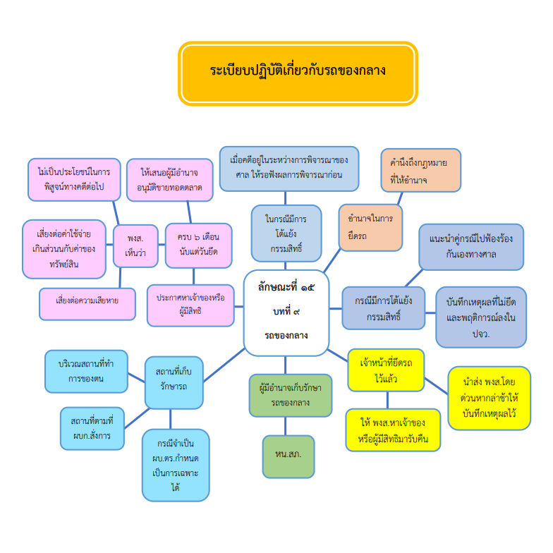


- 36 -
ประมวลระเบียบการตำรวจเกี่ยวกับคดี

ลักษณะ ๑๕ ของกลางและของส่วนตัวผู้ต้องหา
บทที่ ๙ การปฏิบัติเกี่ยวกับรถของกลาง
เนื่องจากเจ้าหน้าที่ตำรวจได้ทำการยึดรถของกลางในคดีอาญาไว้เป็นจำนวนมากทำให้เกิดปัญหาเกี่ยวกับการจัดหาสถานที่เก็บรักษาไม่เพียงพอ และหากเจ้าหน้าที่ตำรวจเก็บรักษาไว้เป็นเวลานาน หรือมอบให้ผู้อื่นเก็บรักษาไว้ย่อมเสี่ยงต่อความเสียหาย หรือเป็นเหตุให้ต้องเสียค่าใช้จ่ายส่วนเกินกับค่าของรถของกลาง จึงเป็นการสมควรที่จะกำหนดหลักเกณฑ์และแนวทางการปฏิบัติเกี่ยวกับรถของกลางไว้ดังนี้
ข้อ ๑. “รถ” หมายถึง รถยนต์ รถจักรยานยนต์ รถพ่วง รถบดถนน รถแทรกเตอร์ รถใช้งานเกษตรกรรมรถจักรยาน เกวียน รถลาก รถจ้าง
ข้อ ๒. “รถของกลาง” หมายถึง รถซึ่งตกมาอยู่ในความคุ้มครองของเจ้าพนักงาน โดยอำนาจแห่งกฎหมายหรือโดยหน้าที่ทางราชการและยึดไว้เพื่อพิสูจน์ในทางคดี หรือเพื่อจัดการอย่างอื่นตามหน้าที่ราชการ
ข้อ ๓. การจะใช้อำนาจยึดรถของกลางไม่ว่าในกรณีใด เจ้าหน้าที่ตำรวจจะต้องคำนึงด้วยว่ามีกฎหมายให้อำนาจที่จะยึดไว้เป็นรถของกลางได้เพียงใดหรือไม่ในกรณีที่มีการโต้แย้งกรรมสิทธิ์รถของกลางเจ้าหน้าที่ตำรวจไม่ควรยึดรถของกลางไว้แต่ให้แนะนำคู่กรณีไปดำเนินการฟ้องร้องกันเองทางศาล สำหรับรถของกลางนั้นให้พนักงานสอบสวนบันทึกเหตุผลที่ไม่ยึดรถของกลางรวมทั้งพฤติการณ์แห่งเรื่องไว้ให้ปรากฏในบันทึกรายงานประจำวันด้วยเจ้าหน้าที่ตำรวจได้ยึดรถของกลางไว้แล้ว ให้ผู้ยึดหรือผู้จับกุมรีบนำรถดังกล่าวส่งพนักงานสอบสวนโดยด่วนหากนำส่งล่าช้าให้บันทึกเหตุผลในการนำส่งล่าช้าไว้ด้วย และให้พนักงานสอบสวนประกาศหาเจ้าของหรือผู้มีสิทธิ์เพื่อมาขอรับคืนต่อไป
ข้อ ๔. ผู้มีหน้าที่เก็บรักษารถของกลาง
๔.๑ สำหรับในเขตกรุงเทพมหานคร ได้แก่ สารวัตรใหญ่ หรือสารวัตรที่เป็นหัวหน้ารับผิดชอบหน่วยงาน หรือผู้รักษาการในตำแหน่ง หรือผู้รักษาราชการแทน หรือผู้ปฏิบัติราชการแทน แล้วแต่กรณี
๔.๒ สำหรับในจังหวัดอื่นนอกเขตกรุงเทพมหานคร ได้แก่ รองผู้บังคับการ (ทำหน้าที่หัวหน้าตำรวจภูธร จังหวัด)จังหวัด ผู้กำกับการตำรวจภูธรจังหวัด ผู้กำกับการตำรวจภูธรจังหวัด...เขต สารวัตรใหญ่ หรือสารวัตรที่เป็นหัวหน้ารับผิดชอบหน่วยงาน หรือผู้รักษาการในตำแหน่ง หรือผู้รักษาราชการแทน หรือผู้ปฏิบัติราชการแทน แล้วแต่กรณี
๔.๓ ให้ผู้มีหน้าที่เก็บรักษารถของกลาง ตามข้อ ๔.๑ และ ๔.๒ เก็บรักษารถของกลางไว้ภายในบริเวณ สถานที่ทำการของตนหรือสถานที่อื่นใด ตามที่ผู้กำกับการตำรวจนครบาล รองผู้บังคับการจังหวัด (ทำหน้าที่หัวหน้าตำรวจภูธรจังหวัด) ผู้กำกับการตำรวจภูธรจังหวัด ผู้กำกับการตำรวจภูธรจังหวัด...เขต กำหนดแล้วแต่กรณีโดยการเก็บรักษาให้ ใช้ความระมัดระวังตรวจตรารถของกลางให้เป็นอยู่ตามสภาพเดิมเท่าที่สามารถจะรักษาไว้ได้
/ ในกรณี...
- 37–

ในกรณีจำเป็น ผู้บัญชาการตำรวจแห่งชาติ อาจจะกำหนดสถานที่เก็บรักษารถของกลางไว้เป็นการเฉพาะก็ได้
ข้อ ๕. เมื่อพนักงานสอบสวนได้ประกาศหาเจ้าของหรือผู้มีสิทธิ์รับรถคืน ครบกำหนด ๖ เดือน นับแต่วันยึดรถแล้ว และพนักงานสอบสวนเห็นว่ารถของกลางนั้น หากหน่วงช้าไว้จะเป็นการเสี่ยงต่อความเสียหายหรือค่าใช้จ่ายเกินส่วนกับค่าของทรัพย์สินและไม่เป็นประโยชน์ในการพิสูจน์ทางคดีต่อไปก็ให้เสนอต่อผู้มีอำนาจอนุมัติขายทอดตลาดดำเนินการขายทอดตลาด ตามข้อ ๑๕ แต่ก่อนจะขายทอดตลาด พนักงานสอบสวนจะต้องดำเนินการตามข้อ ๖ ข้อ ๗ ข้อ ๙ และข้อ ๑๐ แล้ว
ในกรณีที่มีการโต้แย้งกรรมสิทธิ์รถของกลาง และเมื่อคดีอยู่ระหว่างการพิจารณาของศาล ให้พนักงานสอบสวนรอฟังผลการพิจารณาของศาลก่อน แล้วจึงจะดำเนินการตามข้อบังคับนี้ต่อไป
ข้อ ๖. ให้พนักงานสอบสวนและผู้นำส่งรถของกลาง ลงบันทึกในรายงานประจำวันให้ปรากฏรายละเอียดเกี่ยวกับรถของกลางอันจะเป็นเหตุให้เจ้าของหรือผู้มีสิทธิจะรับรถของกลางคืนนั้นทราบว่าเป็นรถของตนและสามารถพิสูจน์ได้ตามประมวลกฎหมายแพ่งและพาณิชย์ มาตรา ๑๓๒๗ วรรคสอง ข้อความในบันทึกให้มีรายการดังต่อไปนี้
๖.๑ ลักษณะรถ
๖.๒ หมายเลขทะเบียนรถ
๖.๓ ประเภทรถ
๖.๔ ชื่อ ชนิดรถ (แบบ/รุ่น/ปีที่ผลิต)
๖.๕ สี (ถ้ามีหลายสีให้ลงรายละเอียดให้ชัดเจน)
๖.๖ เลขหมายเครื่องยนต์และเลขหมายตัวถังรถ รวมทั้งตำแหน่งที่อยู่ของเลขหมายดังกล่าว
๖.๗ อุปกรณ์ต่างๆ ที่มีอยู่ในตัวรถของกลาง เช่น วิทยุ เครื่องเสียง เครื่องมือ ล้ออะไหล่ เป็นต้น
๖.๘ รายละเอียดอื่น ๆ ที่จำเป็นเพื่อบ่งชี้ลักษณะของรถ
ข้อ ๗. ในระหว่างดำเนินการตามข้อ ๓ ข้อ ๔ ข้อ ๕ และข้อ ๖ ให้พนักงานสอบสวนทำการสืบสวนหาผู้เป็นเจ้าของหรือที่มาของรถโดยมิชักช้าและดำเนินการดังต่อไปนี้
๗.๑ ตรวจสอบแผ่นป้ายทะเบียนรถ
๗.๒ ตรวจสอบใบคู่มือจดทะเบียนรถ
๗.๓ ตรวจสอบป้ายวงกลมแสดงการเสียภาษีประจำปี
๗.๔ สอบถามไปยังกองทะเบียนประวัติอาชญากร สำนักงานตำรวจแห่งชาติว่ามีการแจ้งหายที่ใดหรือไม่ถ้ามีการแจ้งหายในท้องที่ของสถานีตำรวจใดให้พนักงานสอบสวนผู้รับผิดชอบติดต่อกับท้องที่นั้นให้นำหลักฐานการแจ้งหามาแสดงเพื่อขอรับรถหรือพิสูจน์ความเป็นเจ้าของหรือเป็นผู้มีสิทธิ์เพื่อมาขอรับรถต่อไป

/ ให้กองทะเบียน...
- 38 -
ให้กองทะเบียนประวัติอาชญากร ส านักงานตำรวจแห่งชาติ ดำเนินการตรวจสอบและแจ้งผลการดำเนินการให้พนักงานสอบสวนทราบโดยมิชักช้า
ข้อ ๘. หากปรากฏหลักฐานแน่ชัดว่าผู้ใดเป็นเจ้าของรถหรือผู้มีสิทธิ์จะรับรถก็ให้ติดต่อผู้นั้นมาขอรับรถคืนไป
ข้อ ๙. หากผลการตรวจสอบปรากฏว่ายังไม่อาจพิสูจน์ได้ว่าผู้ใดเป็นเจ้าของรถหรือเป็นผู้มีสิทธิ์ของรับรถให้พนักงานสอบสวนผู้รับผิดชอบ หรือสารวัตรใหญ่ หรือสารวัตรที่เป็นหัวหน้ารับผิดชอบหน่วยงาน หรือสารวัตรสถานีตำรวจนครบาล หรือสารวัตรสถานีตำรวจภูธรอำเภอ หรือสารวัตรสถานีตำรวจภูธรกิ่งอำเภอ หรือสารวัตรสถานีตำรวจภูธรหรือผู้รักษาการในตำแหน่ง หรือผู้รักษาราชการแทน หรือผู้ปฏิบัติราชการแทนที่มียศตั้งแต่ร้อยตำรวจตรีขึ้นไป ดำเนินการโดยเร่งด่วน
๙.๑ กรณีไม่มีแผ่นป้ายทะเบียนรถ ต้องตรวจสอบเลขหมายเครื่องยนต์เลขหมายตัวถังรถแล้วแจ้งหมายเลขดังกล่าวพร้อมชื่อชนิดรถ (แบบ/รุ่น/ปีที่ผลิต) ชื่อเครื่องยนต์เพื่อตรวจสอบไปยัง
๙.๑.๑ กรมการขนส่งทางบก
๙.๑.๒ บริษัทตัวแทนจำหน่าย

- 39 -

ของกลางที่มีการปฏิบัติเป็นพิเศษ
หมวด 1
อาวุธปืนของกลาง
ข้อ 53 การเก็บรักษาอาวุธปืนและเครื่องกระสุนปืนของกลาง ให้ดำเนินการ ดังนี้
(1) ให้เก็บรักษาอาวุธปืนและเครื่องกระสุนปืนของกลางไว้ที่สถานีตำรวจ หรือหน่วยงานที่มีอำนาจสอบสวน หรือหน่วยงานที่เก็บรักษาอาวุธปืน จนถึงกรณีที่ต้องส่งให้กองสรรพาวุธตามข้อ 59
(2) ในระหว่างที่เก็บรักษา ให้หัวหน้าสถานีตำรวจ หรือหัวหน้าหน่วยงานที่มีอำนาจสอบสวน หรือหัวหน้าหน่วยที่เก็บรักษาอาวุธปืน ซึ่งเป็นผู้เก็บรักษาอาวุธปืนและเครื่องกระสุนปืนของกลางตรวจสอบความถูกต้องครบถ้วนและดำเนินการกับอาวุธปืนและเครื่องกระสุนปืนของกลางตามข้อ 61 โดยดำเนินการ ให้เสร็จสิ้นก่อนวันที่30 กันยายน ของทุกปี
ข้อ 54 ให้สำนักงานพิสูจน์หลักฐานตำรวจ และกองสรรพาวุธ เป็นหน่วยตรวจพิสูจน์อาวุธปืนและ เครื่องกระสุนปืนของกลาง
ข้อ 55 ให้สำนักงานพิสูจน์หลักฐานตำรวจ มีหน้าที่ตรวจพิสูจน์อาวุธปืนและเครื่องกระสุนปืนตามกฎหมายว่าด้วยอาวุธปืน เครื่องกระสุนปืน วัตถุระเบิด ดอกไม้เพลิง และสิ่งเทียมอาวุธปืน เฉพาะอาวุธปืนที่มีขนาดเส้นผ่าศูนย์กลางปากลำกล้องต่ำกว่า 40 มิลลิเมตร และเครื่องกระสุนปืน (กระสุนโดด กระสุนปลาย เครื่องหรือสิ่งสำหรับอัดหรือทำหรือใช้ประกอบเครื่องกระสุนปืน) ที่มีขนาดเส้นผ่าศูนย์กลางต่ำกว่า 40 มิลลิเมตร โดยมีวัตถุประสงค์การตรวจพิสูจน์ ดังนี้
(1) ของกลาง (ปืน ปลอกกระสุนปืน ลูกกระสุนปืน) ใช้ยิงมาแล้ว หรือไม่
(2) ของกลางเป็นอาวุธปืนและเครื่องกระสุนปืน ตามกฎหมายว่าด้วยอาวุธปืนเครื่องกระสุนปืนวัตถุระเบิด ดอกไม้เพลิง และสิ่งเทียมอาวุธปืนหรือไม่
(3) ของกลางเป็นอาวุธปืนและเครื่องกระสุนปืนชนิดใด และมีขนาดใด
(4) ของกลางเป็นอาวุธปืนและเครื่องกระสุนปืนแบบที่นายทะเบียนจะออกใบอนุญาตให้ได้หรือไม่
(5) ของกลางใช้ยิงทำอันตรายแก่ชีวิตหรือทำลายวัตถุได้หรือไม่
(6) อาวุธปืนของกลางมีรอยขูดลบแก้ไข เครื่องหมายทะเบียนและเลขหมายประจำปืนหรือไม่
(7) ตรวจเปรียบเทียบลูกกระสุนปืน/ปลอกกระสุนปืนที่ได้จากที่เกิดเหตุกับอาวุธต้องสงสัยการตรวจพิสูจน์อาวุธปืนและเครื่องกระสุนปืนของกลาง นอกเหนือจากกรณีตามวรรคหนึ่ง ให้เป็นหน้าที่ของกองสรรพาวุธ
ข้อ 56 ให้พนักงานสอบสวนส่งอาวุธปืนและเครื่องกระสุนปืนของกลางไปตรวจพิสูจน์ที่หน่วยตรวจพิสูจน์โดยเร็ว ทั้งนี้ต้องไม่เกิน 3 วันทำการ นับแต่วันที่ได้รับอาวุธปืนและเครื่องกระสุนปืนของกลาง เว้นแต่มีเหตุจำเป็นหรือเหตุสุดวิสัย ให้กองสรรพาวุธ สำนักงานส่งกำลังบำรุงมีหน้าที่ตรวจพิสูจน์อาวุธปืนและเครื่องกระสุนปืนของกลาง นอกเหนือจากกรณีข้อ 55 และมีหน้าที่ตรวจพิสูจน์ยุทธภัณฑ์ของกลางตามกฎหมายว่าด้วยการควบคุมยุทธภัณฑ์
/ข้อ 57 ...
- 40 -

ข้อ 57 ให้สำนักงานพิสูจน์หลักฐานตำรวจ หรือกองสรรพาวุธ ตรวจพิสูจน์อาวุธปืนและเครื่องกระสุนปืนของกลางให้แล้วเสร็จภายใน 20 วันทำการ นับแต่วันที่ได้รับหากมีเหตุผลความจำเป็นไม่สามารถตรวจ พิสูจน์ให้แล้วเสร็จ ให้ผู้ตรวจพิสูจน์ประสานแจ้งพนักงานสอบสวนเป็นกรณีๆ ไป
ข้อ 58 พนักงานสอบสวนจะต้องไปรับผลการตรวจพิสูจน์พร้อมอาวุธปืนและเครื่องกระสุนปืนของกลางกลับไปจากหน่วยตรวจพิสูจน์ ภายใน 7 วันทำการ นับจากวันที่ครบกำหนด
ข้อ 57 หรือวันที่ได้รับแจ้งจากผู้ตรวจพิสูจน์ว่าผลการตรวจพิสูจน์แล้วเสร็จ
ข้อ 59 การปฏิบัติในการส่งอาวุธปืนและเครื่องกระสุนปืนของกลางที่ต้องส่งให้กองสรรพาวุธเก็บ รักษามีดังนี้
(1) เป็นอาวุธปืนและเครื่องกระสุนปืนที่มีคำพิพากษาถึงที่สุดให้ริบเป็นของแผ่นดิน
(2) นอกจากกรณีตาม (1) ต้องเป็นกระสุนปืนของกลางในคดีอาญาที่ตกเป็นของแผ่นดินตามกฎหมาย
(3) กรณีไม่ปรากฏว่าผู้ใดเป็นผู้กระทำความผิดหรือคดีที่รู้ตัวผู้กระทำความผิดแต่เรียกหรือจับตัวยังไม่ได้ให้ส่งอาวุธปืนและเครื่องกระสุนปืนของกลางให้กองสรรพาวุธเมื่อพ้นอายุความคดีอาญายกเว้น กรณีตาม(4)
(4) กรณีคดีไม่ปรากฏว่าผู้ใดเป็นผู้กระทำผิดรวมทั้งอาวุธปืนและเครื่องกระสุนปืนของกลางเป็นยุทธภัณฑ์ ถ้าในขณะยึดไม่ปรากฏว่าผู้ใดเป็นผู้สั่งเข้ามา ผู้นำเข้ามาผู้ผลิตหรือผู้มีและไม่มีผู้ใดมาแสดงตนเป็นผู้สั่งเข้ามาผู้นำเข้ามาผู้ผลิตหรือผู้มีเพื่อขอรับคืนภายใน 60 วัน นับแต่วันที่ยึดไว้ซึ่งตกเป็นของรัฐ ตามมาตรา 35 แห่งพระราชบัญญัติควบคุมยุทธภัณฑ์ พ.ศ.2530 ให้ส่งอาวุธปืนและเครื่องกระสุนปืนของกลางให้กองสรรพาวุธ เมื่อของกลางนั้นตกเป็นของแผ่นดิน
ข้อ 60 เมื่อกองสรรพาวุธได้รับอาวุธปืนและเครื่องกระสุนปืนของกลางที่ส่งให้เก็บรักษาแล้วให้ปฏิบัติดังนี้
(1) ถ้าเป็นยุทธภัณฑ์ ให้ดำเนินการส่งให้กระทรวงกลาโหมเพื่อจัดการตามที่เห็นสมควรตามมาตรา37 แห่งพระราชบัญญัติควบคุมยุทธภัณฑ์พ.ศ. 2530
(2) ถ้าไม่ใช่ยุทธภัณฑ์ให้ตั้งคณะกรรมการตรวจแยกประเภท เพื่อดูว่าเอาคืน มีสภาพใช้การได้และมีมาตรฐานตรงกับความต้องการตามที่ทางราชการกำหนดไว้ให้ขึ้นทะเบียนไว้ใช้ในราชการ หากอาวุธปืน กระบอกใดชำรุดจนถึงขนาดซ่อมแซมไม่ได้หรือใช้การไม่ได้ ให้ทำลายหรือถอดเอาชิ้นส่วนที่ใช้การได้ไว้ใช้ในราชการต่อไปสำหรับเครื่องกระสุนปืนให้จัดการทำลายโดยดำเนินการให้เสร็จสิ้นก่อนวันที่ 30 กันยายนของทุกปีการขึ้นทะเบียนไว้ใช้ในราชการการทำลาย หรือการผ่อนปรนเอาชิ้นส่วนที่ใช้การได้ไว้ใช้ในราชการ ให้ขออนุมัติต่อสำนักงานตำรวจแห่งชาติ โดยให้ถือปฏิบัติเป็นไปตามที่กฎหมายหรือระเบียบได้กำหนดไว้
ข้อ 61 หากเป็นอาวุธปืนไทยประดิษฐ์ทุกชนิดที่ไม่มีเครื่องหมายทะเบียน ให้สถานีตำรวจหรือ หน่วยงานที่มีอำนาจสอบสวนหรือหน่วยงานที่เก็บรักษาอาวุธปืนตั้งคณะกรรมการทำลาย โดยได้รับอนุมัติจาก ผู้บังคับบัญชาระดับผู้บังคับการของหน่วยงานดังกล่าวและทำลายให้เสร็จสิ้นก่อนวันที่ 30 กันยายนของทุกปี ทั้งนี้ เกี่ยวกับขั้นตอนและวิธีปฏิบัติให้เป็นไปตามแนวทางที่สำนักงานส่งกำลังบำรุงกำหนด
/การจำหน่าย...
- 41 -

การจำหน่ายของกลาง
ข้อ 47 วิธีปฏิบัติเกี่ยวกับการคืนของกลาง ให้ถือปฏิบัติดังนี้
(1) ของกลางในคดีอาญา ที่ทราบตัวผู้มีสิทธิ์จะได้รับคืนอยู่แล้ว เมื่อผู้มีหน้าที่เก็บรักษาของกลางได้แจ้งหรือประกาศให้ทราบ แต่ผู้นั้นยังไม่มารับของคืนไปเกินกว่า 1 ปี นับแต่วันที่แจ้งหรือประกาศให้ทราบก็ให้ตกเป็นของแผ่นดินและให้หมายเหตุไว้ในบัญชีแล้วจัดการต่อไปดั่งเช่นของกลางที่ต้องริบ
(2) ของกลางในคดีอาญาที่ไม่ทราบตัวผู้มีสิทธิ์จะได้รับของคืน ให้ประกาศหาเจ้าของภายใน 5 ปีนับแต่วันประกาศ ไม่ได้ตัวผู้มีสิทธิ์มารับของนั้น ก็ให้ริบเป็นของแผ่นดินและให้จัดการทำนองเดียวกับ (1)
อนึ่ง ถ้าปรากฏตัวผู้มีสิทธิ์จะได้รับของคืนในระหว่างเวลาประกาศ และผู้มีหน้าที่เก็บรักษาของกลางได้แจ้งให้ทราบแล้ว แต่ผู้นั้นยังไม่มารับของคืนไปเช่นนี้ การที่จะให้ของกลางนั้นตกเป็นของแผ่นดิน ให้ถือกำหนดเวลา 1 ปี นับแต่วันที่ผู้มีสิทธิ์ได้ทราบ ถ้ากำหนดเวลา 5 ปี ที่ประกาศไว้จะถึงกำหนดเวลาที่เร็วกว่าก็ให้ถือกำหนดเวลาที่เร็วกว่านั้น
(3) ของกลางอย่างอื่นที่ปรากฏตัวผู้มีสิทธิ์จะได้รับตามกฎหมายแล้ว แต่ผู้นั้นยังไม่มารับของไป ถ้าเป็นอสังหาริมทรัพย์ภายในกำหนดเวลา 10 ปี หรือสังหาริมทรัพย์ภายในกำหนดเวลา 5 ปี นับแต่วันที่ ผู้นั้นมีสิทธิ์จะได้รับของไปจากผู้มีหน้าที่เก็บรักษาของกลางก็ให้ตกเป็นของแผ่นดิน และจัดการทำนองเดียวกับ (1) ทั้งนี้ ให้ผู้มีหน้าที่เก็บรักษาของกลางแจ้งหรือประกาศให้ผู้นั้นมารับของคืนไป
(4) การแจ้งของผู้มีหน้าที่เก็บรักษาของกลาง ให้มีหนังสือแจ้งผู้มีสิทธิ์ทราบโดยตรง หากไม่สามารถแจ้งโดยตรงได้ให้แจ้งโดยวิธีอื่นแทน เช่น ปิดหนังสือแจ้งไว้ในที่แลเห็นได้ง่าย ณ ภูมิลำเนาหรือสำนักทำการงานของผู้มีสิทธิ์หรือประกาศ หรือลงโฆษณา หรือวิธีอื่นใดตามความสมควร เมื่อพ้นกำหนดเวลา 15 วัน หรือระยะเวลานานกว่านั้น ตามที่ผู้มีหน้าที่เก็บรักษาของกลางเห็นสมควร นับแต่วันที่ได้ปิดหนังสือแจ้ง หรือลงโฆษณาหรือวิธีอื่นใด ให้ถือว่าผู้มีสิทธิ์ได้รับทราบการแจ้งของเจ้าหน้าที่แล้ว
(5) ถ้าของกลางรายใดเป็นของเสียง่าย หรือถ้าหน่วงช้าไว้จะเป็นการเสี่ยงความเสียหาย เสื่อมค่าหรือเสื่อมราคา หรือค่าใช้จ่ายในการเก็บรักษาจะเกินส่วนกับค่าของกลาง ให้จัดการขายทอดตลาดก่อนได้ เว้นแต่การขายทอดตลาดหากหน่วงช้าไปจะทำให้เกิดความเสียหายไม่ทันการณ์ และจำเป็นต้องใช้วิธีการอื่นที่เหมาะสมแทนก่อนที่จะขายทอดตลาดให้จัดการตามสมควรเพื่อบันทึกรายการอันเป็นเครื่องให้บุคคลผู้มีสิทธิจะได้รับของกลางนั้น อาจทราบว่าเป็นทรัพย์ของตนและพิสูจน์สิทธิ์ได้ เมื่อขายแล้วได้เงินเป็นจำนวนสุทธิเท่าใดให้ถือไว้แทนของกลาง
(6) ของกลางคดีอาญาที่ตกเป็นของแผ่นดิน และเป็นของควรขายให้แก่บุคคลที่มีได้โดยชอบด้วยกฎหมายก็ให้ขายได้ เว้นแต่มีกฎหมายหรือระเบียบกำหนดไว้เป็นอย่างอื่น
ข้อ 48 การขายทอดตลาดของกลาง ให้หัวหน้าสถานีตำรวจหรือหัวหน้าหน่วยงานที่มีอำนาจ สอบสวนแล้วแต่กรณี สั่งตั้งคณะกรรมการอย่างน้อย 3 นาย ประกอบด้วยนายตำรวจชั้นสัญญาบัตรเป็นกรรมการดำเนินการขายทอดตลาดต่อไป

/เมื่อคณะ...
- 42 -

เมื่อคณะกรรมการได้รับคำสั่งให้จัดการขายทอดตลาดแล้ว ให้ประกาศขายทอดตลาดโดยกำหนดวันขายภายใน 15 วันนับแต่วันที่ได้รับคำสั่ง ถ้าเป็นของเสียง่ายหรือถ้าหน่วงช้าไว้จะเป็นการเสี่ยงความเสียหายเสื่อมค่าเสื่อมราคา หรือค่าใช้จ่ายในการเก็บรักษาจะเกินส่วนค่าของกลางนั้น จะกำหนดวันขายให้เร็วกว่านั้นก็ได้
ประกาศขายทอดตลาดให้ระบุรายการจำนวนสิ่งของ วันเวลา และสถานที่ที่จะขายทอดตลาดตลอดจนรายละเอียดเงื่อนไข วิธีการขาย และการชำระราคาไว้ด้วย โดยให้ปิด ประกาศไว้ที่สถานีตำรวจ หรือ
หน่วยงานที่รับผิดชอบ และสถานที่ประกาศสาธารณะอย่างน้อย 2 แห่ง ถ้าของนั้นมีราคามากให้ประกาศแจ้งความทางวิทยุในเครือข่ายของสำนักงานตำรวจแห่งชาติด้วยอีกส่วนหนึ่ง
วิธีการขายทอดตลาดให้ปฏิบัติตามประมวลกฎหมายแพ่งและพาณิชย์ โดยให้คณะกรรมการ
จัดการขายให้แก่ผู้ให้ราคาสูงสุด ถ้ามีเหตุที่ทำให้ผู้ให้ราคาสูงสุดไม่สามารถจะซื้อได้หรือราคาที่มีผู้ให้สูงสุดไม่สมกับของที่จะขายคณะกรรมการจะไม่ขายและจัดให้มีการขายทอดตลาดใหม่ตามวิธีการเดิมก็ได้
ผู้ซื้อทอดตลาดจะต้อง ชำระเงินสดหรือตามวิธีการที่กำหนดและรับของไปในวันนั้น ถ้าของที่ขายเป็นของใหญ่ หรือมีราคามากจะขอรับของหรือชำระราคาในวันหลังก็ได้ โดยให้เรียกมัดจำไว้เป็นจำนวนเงินไม่น้อยกว่าร้อยละ 25 ของราคาที่ตกลงซื้อขายนั้น ระยะเวลาที่รับของหรือชำระราคา ส่วนที่เหลือจะต้องไม่เกิน 15 วันนับแต่วันขายทอดตลาด โดยให้ลงรายงานประจำวันเกี่ยวกับคดีไว้เป็นหลักฐาน
ข้อ 49 ของกลางสิ่งใดที่จะขายทอดตลาด ถ้าเห็นว่าของกลางนั้นเป็นประโยชน์ใช้ในราชการตำรวจได้ ให้หัวหน้าสถานีตำรวจหรือผู้กำกับการหรือเทียบเท่า หรือผู้รักษาราชการแทน รายงานเสนอเหตุผลไปยังผู้บังคับการหรือผู้รักษาการแทน เป็นผู้พิจารณาสั่งก่อนการขายทอดตลาด ทั้งนี้ ให้ถือปฏิบัติตามกฎหมายหรือ ระเบียบที่กำหนดไว้เกี่ยวกับการนำมาใช้ประโยชน์ในทางราชการ
ข้อ 50 ของกลางที่ตกเป็นของแผ่นดินและเป็นของที่ชำรุดเสียหายไม่มีราคาหรือเป็นของที่ปราศจากราคาโดยสภาพของมันเอง หรือเป็นของบุคคลไม่อาจมีได้โดยชอบหรือเป็นของที่ไม่ควรขาย ให้สำรวจเสนอ หัวหน้าสถานีตำรวจหรือหัวหน้าหน่วยงานที่มีอำนาจสอบสวน แล้วแต่กรณี สั่งทำลายหรือส่งไปยังหน่วยงานที่ มีหน้าที่เกี่ยวกับการนั้นต่อไป
ข้อ 51 ของกลางที่ตกเป็นของแผ่นดินและเป็นโบราณวัตถุ ของแปลกประหลาดซึ่งควรจะเก็บไว้ในพิพิธภัณฑ์ หรือสถานที่อื่นใด ไม่ให้ขายหรือทำลาย ให้ส่งไปยังหน่วยงานหรือสถานที่นั้น
ข้อ 52 ของกลางรายใดสงสัยว่าจะเกี่ยวข้องกับการกระทำความผิด ถ้ามีผู้อ้างเป็นเจ้าของให้ผู้อ้างนำหลักฐานมาแสดงหากนำหลักฐานมาแสดงไม่ได้หรือไม่นำมามอบ ให้พนักงานสอบสวนส่งของกลางนั้นไป ตรวจสอบที่กองทะเบียนประวัติอาชญากร ศูนย์พิสูจน์หลักฐาน 1 – 10 พิสูจน์หลักฐานจังหวัด กองสรรพาวุธ หรือหน่วยงานอื่นที่มีหน้าที่ตรวจพิสูจน์ของกลางอื่น แล้วแต่กรณี ถ้าไม่ตรงกับตำหนิรูปพรรณทรัพย์ที่มีผู้มาแจ้งความไว้ให้หน่วยงานดังกล่าวประกาศโฆษณาหาเจ้าของ เช่นเดียวกับการเก็บของตกที่มีผู้เก็บได้

**********************************

- 43 -

ปัจจัยที่ทำให้ประสบความสำเร็จ (Key Success Factor) ในการดูแลรักษา ครุภัณฑ์
ของตรวจคนเข้าเมืองจังหวัดพัทลุง
1. ทำการปรับปรุงระเบียนครุภัณฑ์ให้ตรงตามปัจจุบัน จากการซ่อมเปลี่ยนหรือติดตั้งทำการ
2. จัดทำระบบระเบียนสำหรับจัดเก็บข้อมูลต่างๆ ของครุภัณฑ์
3. ติดสติ๊กเกอร์ ป้ายกำกับครุภัณฑ์ให้ชัดเจน
4. จัดสรรพื้นที่ที่ปลอดภัยสำหรับเก็บครุภัณฑ์เตรียมแทงจำหน่าย
5. จัดเก็บครุภัณฑ์ เป็นหมวด ไม่ปนกัน ระหว่างรอซ่อมกับชำรุดไม่ลงโปรแกรมที่มีความเสี่ยง ต่อไวรัส
และ สปายแวร์
6. จดบันทึกข้อมูลเมื่อซ่อมหรือเปลี่ยนแปลงหรือติดตั้งครุภัณฑ์
7. สร้างวินัยและนิสัย เกี่ยวกับการจัดการและดูแล รักษา ครุภัณฑ์หน่วยงาน
8. มีผู้ดูแลรับผิดชอบครุภัณฑ์แต่ละหน่วยงาน
9. มีการสำรวจครุภัณฑ์อยู่เสมอ
10. ทำ 5 ส ครุภัณฑ์ของตรวจคนเข้าเมืองจังหวัดพัทลุง

***************************

- 44 -
มาตรการในการปิด-เปิดสถานที่เก็บอาวุธปืนและกระสุนปืนคงคลังของทางราชการ

1.แนวความคิด
เพื่อเป็นการป้องกันไม่ให้อาวุธปืนของทางราชการเกิดการชำรุดสูญหาย ซึ่งอาจเกิดจากความ
ประมาทเลินเล่อ หรือโดยเจตนาของเจ้าหน้าที่ผู้รับผิดชอบเป็นจำนวนมาก ซึ่งก่อให้เกิดความเสียหายแก่ทาง ราชการ ดังนั้น เพื่อให้การปฏิบัติเกี่ยวกับอาวุธปืนทางราชการของตรวจคนเข้าเมืองจังหวัดพัทลุง เป็นไปด้วยความเรียบร้อย บรรลุผลตามความมุ่งหมายของทางราชการ จึงกำหนดมาตรการในการปิด – เปิด สถานที่เก็บอาวุธปืนและกระสุนปืนคงคลังของทางราชการ เพื่อให้เจ้าหน้าที่ที่เกี่ยวข้องกับการใช้อาวุธปืนของทางราชการตลอดจนผู้บังคับบัญชา สามารถตรวจสอบการปฏิบัติเกี่ยวกับการเบิก-จ่ายอาวุธปืนของทางราชการ ให้ถูกต้องตามระเบียบการตำรวจไม่เกี่ยวกับคดี ลักษณะที่ 34 (เดิม) บทที่ 8 คำแนะนำการรักษาคลังและพัสดุ
2.วัตถุประสงค์
2.1 เพื่อให้การเบิก-จ่ายอาวุธปืน กระสุนปืนของทางราชการ ให้ถูกต้องตามระเบียบฯ
2.2 เพื่อให้มีฐานข้อมูลสำหรับการตรวจสอบวัน เวลาในการการเบิก-จ่ายอาวุธปืน และกระสุนปืนของทางราชการ หากมีกรณีอาวุธปืนชำรุด หรือสูญหาย
2.3 เพื่อให้อาวุธปืนและกระสุนปืนของทางราชการมีอายุการใช้งานได้ยาวนานและอยู่ในสภาพเรียบร้อย สมบูรณ์ สามารถใช้การได้
3.เวลาปิด – เปิด สถานที่เก็บอาวุธปืนและกระสุนปืนคงคลังของทางราชการ
3.1 ตั้งแต่เวลา 08.30 น.–16.30 น. ของวันทำการในกรณีที่จะต้องแจกจ่ายอาวุธปืนกระสุนปืนให้กับข้าราชการตำรวจ ที่ได้รับอนุญาตเบิกไปใช้ในการปฏิบัติหน้าที่ราชการ หรือรับคืนอาวุธปืน กระสุนปืน จากข้าราชการตำรวจที่มีความประสงค์จะส่งคืน
3.2 หากมีกรณีจำเป็นอย่างอื่นนอกเหนือจากเวลาตามข้อ 3.1 ต้องได้รับอนุญาตจากผู้กำกับการตรวจคนเข้าเมืองจังหวัดพัทลุง จึงจะสามารถ ปิด- เปิด สถานที่เก็บอาวุธปืนและกระสุนปืนคงคลังได้
3.3 ในการปิด - เปิด สถานที่เก็บอาวุธปืนและกระสุนปืนคงคลัง เจ้าหน้าที่ผู้รับผิดชอบจะต้องจัดทำบันทึกการดำเนินการทุกครั้ง และในการเก็บรักษาอาวุธปืนและกระสุนปืนของทางราชการ ให้ถือปฏิบัติตามประมวลระเบียบการตำรวจไม่เกี่ยวกับคดี ลักษณะที่ 34 (เดิม) บทที่ 8 คำแนะนำการรักษาคลังและพัสดุอย่างเคร่งครัด
3.4 การจัดทำข้อมูลอาวุธปืนและกระสุนปืนคงคลัง เจ้าหน้าที่พัสดุมีอำนาจหน้าที่ ดังนี้
1) จัดทำสถานเก็บรักษาอาวุธปืน กระสุนปืนให้เป็นสัดส่วน มั่นคงปลอดภัย
2) จัดทำข้อมูลรายละเอียดอาวุธปืนทุกชนิดที่อยู่ในความรับผิดชอบตามแบบฟอร์มที่
สำนักงานส่งกำลังบำรุง (สกบ.) กำหนด พร้อมทั้งลงข้อมูลในระบบฐานข้อมูล POLIS ให้เรียบร้อย

/3) จัดทำ...

- 45 -

3) จัดทำสมุดบันทึกการดำเนินการทุกครั้ง ที่มีการปิด - เปิด สถานที่เก็บรักษาอาวุธปืนและเครื่องกระสุนปืน
4) แจกจ่ายอาวุธปืน และกระสุนปืนให้กับข้าราชการตำรวจที่ได้รับอนุญาตให้เบิกอาวุธปืนและกระสุนปืนไปใช้ในราชการ ในช่วงเวลาที่กำหนด
5) ในการจ่ายอาวุธปืนและกระสุนปืนของทางราชการทุกครั้ง เจ้าหน้าที่พัสดุจะต้องทำสำเนาหลักฐานการจ่ายอาวุธปืนแต่ละกระบอกให้ผู้เบิกฯ เพื่อใช้เป็นหลักฐานในการแสดงการครอบครองอาวุธปืนให้แก่ หน่วยงานอื่นได้ โดยให้ถือปฏิบัติตามระเบียบโดยเคร่งครัด
6) เมื่อปรากฏว่ามีกรณีอาวุธปืน และเครื่องกระสุนปืนของทางราชการ เกิดการชำรุดสูญหายหรือใช้การไม่ได้ ให้เจ้าหน้าที่พัสดุรายงานให้ผู้บังคับบัญชาทราบ ตามลำดับชั้นโดยเร็ว
7) เก็บรักษากุญแจ และดูแลสถานที่เก็บรักษาอาวุธปืน และเครื่องกระสุนปืนคงคลังของตรวจคนเข้าเมืองจังหวัดพัทลุง ให้เป็นไปตามระเบียบฯ โดยเคร่งครัด

ว่าที่ พันตำรวจตรี
( ชยุตม์พงศ์ โชติธีระวัฒนา )
สารวัตรตรวจคนเข้าเมืองจังหวัดพัทลุง

